# PEMBAHASAN

## **Analisis Masalah**

Berdasarkan hasil analisis yang kami dapatkan di Divisi Distribusi dan Persediaan terdapat beberapa masalah yaitu :

1. Belum adanya sebuah aplikasi yang mendukung kemampuan pengolahan data produk secara cepat, aman dan dapat meminimalkan kesalahan-kesalahan yang dapat terjadi ketika pendataan produk.
2. Selama ini proses pembuatan laporan rekapitulasi bulanan dilakukan dengan cara diketik langsung terhadap beberapa dokumen yang saling berelasi dan belum ada pencegahan oleh sistem terhadap data inputan yang beredudansi. Ketika terjadi perubahan pada suatu dokumen maka Kepala Gudang perlu melakukan perubahan pada dokumen berelasi lainnya sehingga selain menyebabkan kelelahan, banyak waktu yang terbuang hanya untuk melakukan proses penambahan, dan perubahan data barang.

## **Analisis Prosedur**

Berdasarkan pengamatan sistem yang sedang berjalan, diperlukan suatu perbaikan proses pendataan produk di gudang Divisi Distribusi dan Persediaan yang dalam penginputan data produknya masih menggunakan excel dengan memasukkan rumua terlebih dahulu untuk input data produk sehingga dapat memakan waktu kerja bagi kepala gudang Divisi Distribusi dan Persediaan.

Adapun prosedur yang sedang berjalan saat ini adalah sebagai berikut :

1. Prosedure penerimaan produk
2. Produk dikirim oleh mitra/suplier dengan menyertakan bukti serah terima barang (BSTB) ke Divisi Distribusi dan Persediaan
3. Produk dan BSTB diterima oleh staff gudang
4. Pengecekan barang fisik dengan BSTB
5. Jika barang fisik dengan BSTB sesuai maka BSTB ditanda tangan oleh staff gudang dan data stok dimasukan ke dalam data stok barang (G15).
6. Jika barang fisik dengan BSTB tidak sesuai atau barang fisik terdapat kerusakan maka dibuat berita acara kekurangan barang. Jika barang rusak maka barang akan dikembalikan ke mitra/suplier beserta lampiran berita acara.

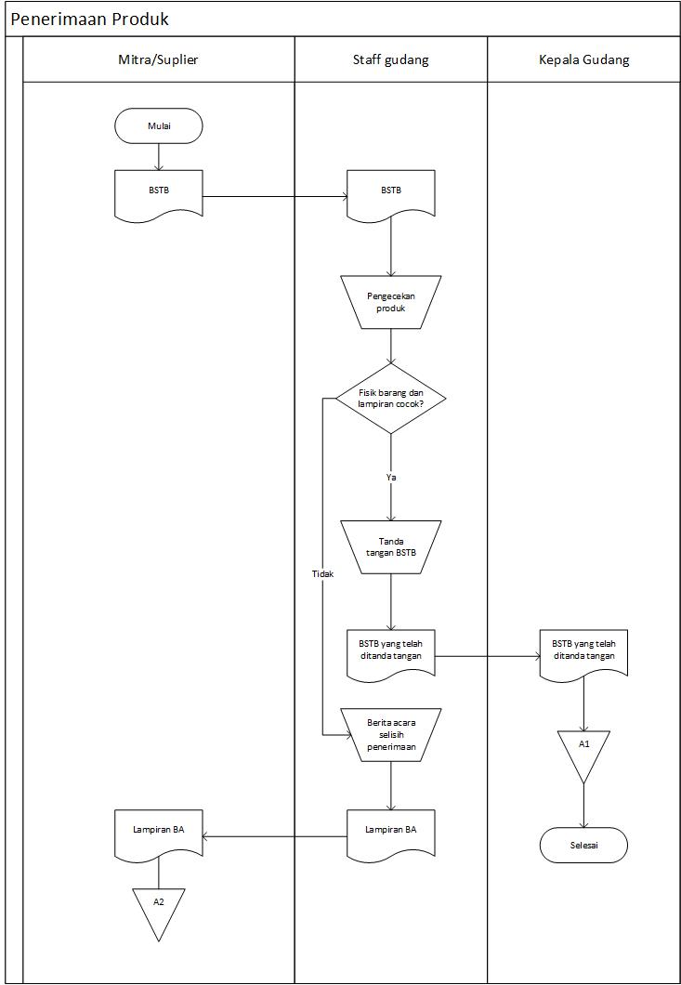

Gambar 3‑1 Flowmap Penerimaan Produk

Keterangan :

A1 : Arsip bukti serah terima barang

A2 : Arsip berita acara

1. Prosedure pengembalian produk
2. UPT mengirimkan produk dengan draft pengiriman produk (G14).
3. Barang diterima oleh Divisi Distribusi dan Persediaan.
4. Dilakukan pengecekan fisik barang dengan G14.
5. Jika sesuai maka input (tulis tangan) data pengembalian produk.
6. Jika tidak sesuai di buat berita acara selisih penerimaan.
7. Input data pengembalian produk ke data stok barang (G15).

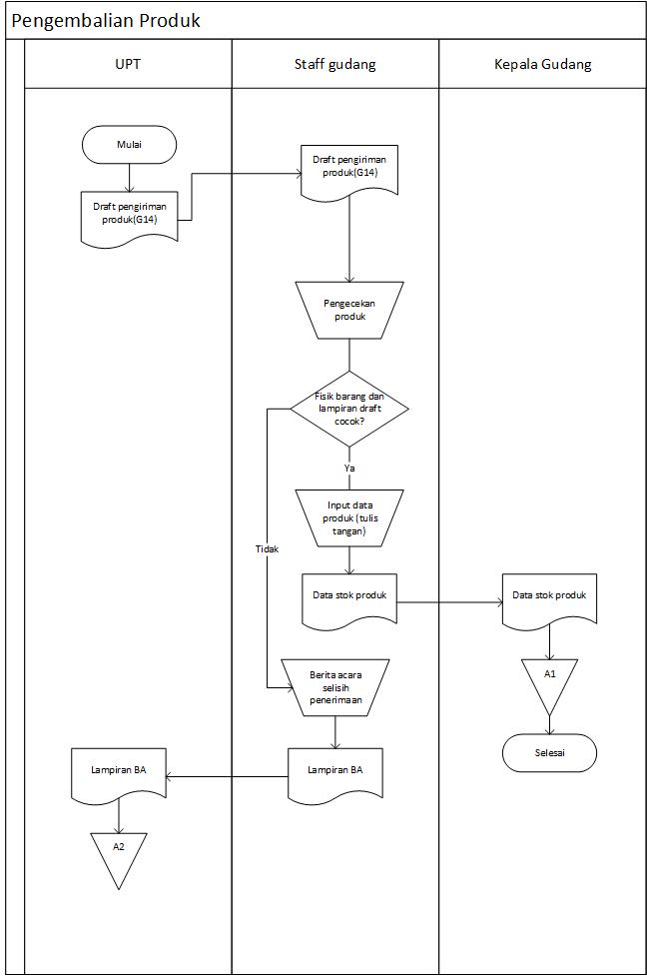Keterangan :

Gambar 3‑2 Flowmap Pengembalian Produk

A1 : Arsip pengembalian produk

A2 : Arsip berita acara

1. Prosedur pengiriman produk
2. Draft pengiriman(G14) diberikan ke staff gudang.
3. Staff gudang mengirimkan barang yang ada di draft pengiriman(G14) ke regional.
4. Barang diterima regional beserta draft pengiriman(G14).
5. Lakukan pengecekan, pencocokan barang dan draft pengiriman(G14).
6. Jika barang sesuai maka draft pengiriman (G14) disimpan.
7. Jika barang tidak sesuai atau ada yang rusak maka dibuat berita acara.
8. berita acara (Lampiran BA) dikirim kembali ke gudang.

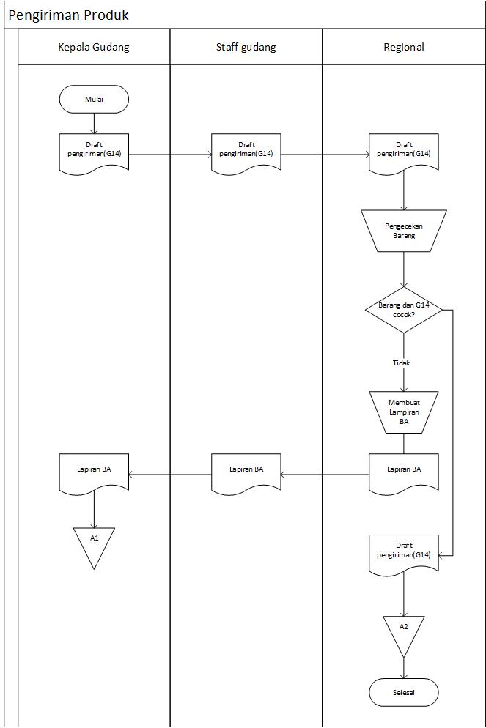Keterangan :

Gambar 3‑3 Flowmap Pengiriman Produk

A1 : Arsip berita acara

A2 : Arsip pengiriman barang

1. Prosedur pemesanan produk
2. Kepala gudang memberikan draft pemesanan kepada staff pemesanan.
3. Staff pemesanan mengirimkan draft pemesanan kepada mitra.

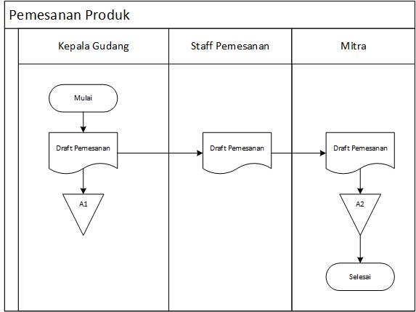

Gambar 3‑4 Flowmap Pengiriman Produk

Keterangan :

A1 : Arsip pemesanan barang

A2 : Arsip pemesanan barang

## **Analisis Kebutuhan Non-Fungsional**

Analisis kebutuhan non-fungsional merupakan analisis yang dibutuhkan untuk menentukan spesifikasi kebutuhan sistem. Spesifikasi ini meliputi elemen-elemen yang dibutuhkan oleh sistem untuk dibangun sampai dengan sistem tersebut dapat diimplementasikan untuk pendataan inventarisasi barang di Divisi Distribusi dan Persediaan. Analisis kebutuhan tersebut menentukan spesifikasi masukkan yang diperlukan sistem, keluaran yang akan dihasilkan sistem, dan proses yang dibutuhkan untuk mengolah masukkan sehingga menghasilkan suatu keluaran yang diinginkan

### **Analisis Kebutuhan Perangkat Keras**

Adapun analisis spesifikasi kebutuhan perangkat keras pada arsitektur jaringan *client-server*. *Server* yang dibutuhkan untuk sistem yang akan dibangun adalah sebagai berikut :

|  |  |  |
| --- | --- | --- |
| **No.** | **Nama Perangkat Keras** | **Spesifikasi** |
| 1. | *Processor* | Minimum 2.7 GHz |
| 2. | *RAM* | Minimum 1 GB |
| 3. | *Free Hard Disk* | 1 GB |
| 4. | Monitor | Ukuran 14” |
| 5. | *Keyboard* | *Keyboard USB* |
| 6. | *Mouse* | *Mouse USB* |
| 7. | *Printer* | EPSON L350 |

Table 3‑1 Analisis Kebutuhan Perangkat Keras

*Client* yang dibutuhkan untuk sistem yang akan dibangun adalah sebagai berikut :

|  |  |  |
| --- | --- | --- |
| **No.** | **Nama Perangkat Keras** | **Spesifikasi** |
| 1. | *Processor* | Minimum 2.7 GHz |
| 2. | *RAM* | Minimum 1 GB |
| 3. | *Free Hard Disk* | 200 MB |
| 4. | Monitor | Ukuran 14” |
| 5. | *Keyboard* | *Keyboard USB* |
| 6. | *Mouse* | *Mouse USB* |
| 7. | *Printer* | EPSON L350 |

Table 3‑2 Analisis Kebutuhan Perangkat Keras

### **Analisis Kebutuhan Perangkat Lunak**

Adapun analisis spesifikasi kebutuhan perangkat lunak yang dibutuhkan untuk *Server* sistem yang akan dibangun adalah sebagai berikut :

|  |  |  |
| --- | --- | --- |
| **No.** | **Nama Perangkat Lunak** | **Spesifikasi** |
| 1. | *Operating System* | *Windows 7* |
| 2. | *Microsoft Office* | *Microsoft Office 2007* |
| 3. | *MySQL* | *MySQL Server* |

Table 3‑3 Analisis Kebutuhan Perangkat Lunak

Analisis spesifikasi kebutuhan perangkat lunak yang dibutuhkan untuk *Client* sistem yang akan dibangun adalah sebagai berikut :

|  |  |  |
| --- | --- | --- |
| **No.** | **Nama Perangkat Lunak** | **Spesifikasi** |
| 1. | *Operating System* | *Windows 7* |
| 2. | *Microsoft Office* | *Microsoft Office 2007* |

Table 3‑4 Analisis Kebutuhan Perangkat Lunak

Kesimpulan : perangkat lunak yang tersedia untuk kepala gudang (*Client*) di Divisi Distribusi dan Persediaan perlu diintal *MySQL Server* untuk memenuhi standat yang dibangun.

### **Analisis Perangkat Pikir (*Brainware*)**

Adapun analisis kemampuan adalah sebagai berikut :

|  |  |  |  |  |
| --- | --- | --- | --- | --- |
| **No.** | **Pengguna** | **Tanggung Jawab** | **Kemampuan Menggunakan Komputer** | **Pengalaman Menggunakan Komputer** |
| 1. | Kepala Gudang | Mengelola data barang, pemesanan, pengiriman, pegembalian dan penerimaan produk, membuat dan melihat laporan | Cukup | Baik |
| 2. | *Assistant Manager* | Mengelola user, mitra dan regional, Melihat laporan | Sangat Baik | Sangat Baik |

Table 3‑5 Brainware

Perangkat Pikir (*Brainware*) yang tersedia di Divisi Distribusi dan Persediaan belum sesuai dengan kebutuhan perangkat pikir yang akan dibangun. Dibutuhkan keterampilan mengenai pengetahuan *database* dan menggunakan aplikasi *inventory* untuk kepala gudang sehingga diperlukannya sedikit pelatihan untuk menyesuaikan dengan kebutuhan.

### **Analisis Kebutuhan Pengkodean**

Dalam Aplikasi inventory yang dibangun perlu adanya pengkodean produk dengan maksud mempermudah kepala gudang ketika mengacu suatu barang di dalam sistem, dan mencegah kesalahan pengacuan barang. Sebagai contoh format pengkodean barang yang dibutuhkan oleh sistem adalah sebagai berikut :

Contoh kebutuhan pengkodean produk  
PR-001

Nomor Produk  
Jenis produk

## **Analisis Kebutuhan Fungsional**

Analisis kebutuhan fungsional dilakukan jika tahap analisis terhadap sistem telah selesai. Analisi kebutuhan fungsional dapat didefinisikan sebagai penggambaran, perencanaan, dan pembuatan sketsa atau pengaturan dari beberapa elemen yang terpisah ke dalam ke satuan yang utuh dan berfungsi. Alat bantu yang digunakan untuk penggambaran aplikasi secara umum yang akan dibangun yaitu diagram UML. Berikut adalah kebutuhan fungsional untuk Aplikasi *Inventory* Divisi Distribusi dan Persediaan :

|  |  |
| --- | --- |
| AIDDP-F-1-01 | Kepala Gudang dapat memasukan data produk |
| AIDDP-F-1-02 | Kepala Gudang dapat mengubah data produk |
| AIDDP-F-1-03 | Kepala Gudang dapat mencari data produk |
| AIDDP-F-1-04 | Kepala Gudang dapat menghapus data produk |
| AIDDP-F-1-05 | Kepala Gudang dapat mengembalikan data produk yang telah dihapus |
| AIDDP-F-1-06 | Kepala Gudang dapat menambahkan data pemesanan produk |
| AIDDP-F-1-07 | Kepala Gudang dapat mencari data pemesanan produk |
| AIDDP-F-1-08 | Kepala Gudang dapat menambahkan data penerimaan produk |
| AIDDP-F-1-09 | Kepala Gudang dapat mencari data penerimaan produk |
| AIDDP-F-1-10 | Kepala Gudang dapat menambahkan data pengembalian produk |
| AIDDP-F-1-11 | Kepala Gudang dapat mencari data pengembalian produk |
| AIDDP-F-1-12 | Kepala Gudang dapat menambahkan data pengiriman produk |
| AIDDP-F-1-13 | Kepala Gudang dapat mencari data pengiriman produk |
| AIDDP-F-1-14 | Kepala Gudang dapat mencari laporan berdasarkan bulan |
| AIDDP-F-1-15 | Kepala Gudang dapat mengeksport laporan dalam bentuk *Microsoft Excel* |
| AIDDP-F-2-01 | Assistant Manager dapat menambahkan data regional |
| AIDDP-F-2-02 | Assistant Manager dapat mengubah data regional |
| AIDDP-F-2-03 | Assistant Manager dapat menghapus data regional |
| AIDDP-F-2-04 | Assistant Manager dapat mencari data regional |
| AIDDP-F-2-05 | Assistant Manager dapat menambah data user |
| AIDDP-F-2-06 | Assistant Manager dapat mengubah data user |
| AIDDP-F-2-07 | Assistant Manager dapat menghapus data user |
| AIDDP-F-2-08 | Assistant Manager dapat menambahkan data mitra |
| AIDDP-F-2-09 | Assistant Manager dapat mengubah data mitra |
| AIDDP-F-2-10 | Assistant Manager dapat menghapus data mitra |

## **Model *Use Case***

Model *Use Case* merupakan pemodelan struktural yang mencerminkan fungsionalitas sistem. Model use case juga menunjukkan apa yang bisa dilakukan oleh sistem.

### ***Use Case* Diagram**

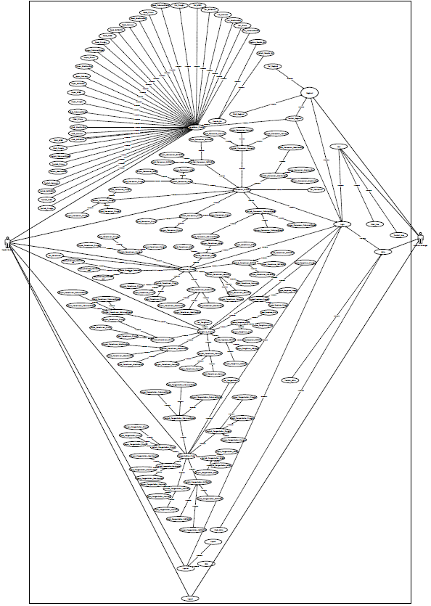

Gambar 3‑2 Use Case Diagram

### **Definisi Aktor**

Definisi aktor dibuat untuk menggambarkan aktor yang terlibat pada berjalannya sistem *dan* deskripsi role untuk aktor tersebut. Deskripsi role menjelaskan wewenang yang dapat dilakukan oleh aktor dalam aplikasi. Berikut adalah tabel definisi aktor :

|  |  |  |
| --- | --- | --- |
| **No.** | **Aktor** | **Deskripsi** |
| 1. | Kepala Gudang | Aktor dengan *role* ini mempunyai wewenang untuk melakukan login, tambah data. Ubah data, hapus data, cari data, penerimaan produk, pengiriman produk, pemesanan produk, pengembalian produk, melihat laporan, mengekspor *Excel*. |
| 2. | *Assistant Manager* | Aktor dengan *role* ini mempunyai wewenang untuk melakukan *login*, menambah *user*, menghapus *user*, mengubah *user*, menambah mitra, mengubah mitra, menghapus mitra, menambah regional, mengubah regional dan menghapus regional. |

Table 3‑6 Definisi Aktor

### **Definisi *Use Case***

|  |  |  |
| --- | --- | --- |
| **No** | **Use Case** | **Deskripsi** |
| UC-01 | *Login* | User mengisi field username dan password. User menekan tombol login. Jika nik dan password sebagai kepala gudang maka masuk ke form home. Jika nik dan password sebagai assistant manager maka masuk ke form admin |
| UC-02 | Pengelolaan_Produk | Sistem menampilkan data produk berdasarkan jenis produk. Sistem melakukan koneksi database dan mengeksekusi query. Jika Nik dan Username valid maka mucul notifikasi berhasil login dan masuk ke Form sesuai hak aksesnya. Jika tidak maka muncul notifikasi gagal login |
| UC-03 | Tambah_Produk | Pengguna memilih jenis produk dan mengisi data produk. Jika data yang dimasukkan sesuai dan tidak kosong maka sistem menyimpan data produk ke *database.* Jika data yang dimasukkan tidak sesuai atau kosong maka sistem menampilkan pesan gagal simpan dan sistem tidak menyimpan data produk ke database. |
| UC-04 | Ubah_Produk | Pengguna memilih jenis produk dan memilih produk yang akan diubah kemudian pengguna mengubah data produk. Jika data yang diubah sesuai dan tidak kosong maka sistem mengubah data produk di database dan muncul pesan berhasil diubah. |
| UC-05 | Hapus_Produk | Pengguna memilih jenis produk yang akan dihapus. Sistem menghapus data produk di database dan muncul pesan berhasil dihapus |
| UC-06 | Cari_Produk | Pengguna mengisi data produk yang akan dicari. Jika data yang dimasukkan sesuai dengan di *database* produk maka sistem akan menampilkan data produk yang dicari. Jika data yang dimasukkan tidak sesuai dengan di *database* produk maka sistem akan menampikan pesan data yang dicari tidak ditemukan. |
| UC-07 | Recycle_Bin | Sistem menampilkan data produk yang telah dihapus. |
| UC-08 | Restore_Produk | Pengguna memilih data yang akan dikembalikan*.* Sistem mengembalikan data yang telah dihapus. Jika data gagal dikembalikan maka menampilkan pesan gagal *restore.* |
| UC-09 | Pemesanan_Produk | Sistem menampilkan data pemesanan berdasarkan jenis produk. |
| UC-10 | Tambah_Pemesanan | Pengguna memilih jenis produk, nama suplier, dan data pemesanan produk. Jika data pemesanan produk yang dimasukkan sesuai dan tidak kosong maka sistem menyimpan data pemesanan produk ke *database.* Jika data pemesanan produk yang dimasukkan tidak sesuai atau kosong maka sistem menampilkan pesan gagal simpan dan sistem tidak menyimpan data pemesanan produk ke *database*. |
| UC-11 | Cari_Pemesanan | Pengguna mengisi data pemesanan produk yang akan dicari. Jika data pemesanan produk yang dimasukkan sesuai dengan di *database* pemesanan produk maka sistem akan menampilkan data pemesanan produk yang dicari. Jika data pemesanan produk yang dimasukkan tidak sesuai dengan di *database* pemesanan produk maka sistem akan menampikan pesan data yang dicari tidak ditemukan. |
| UC-12 | Penerimaan_Produk | Sistem menampilkan data penerimaan produk berdasarkan jenis produk. |
| UC-13 | Tambah_Penerimaan | Pengguna memilih jenis produk, nomor pesanan dan mengisi data produk. Jika data yang dimasukkan sesuai dan tidak kosong maka sistem menyimpan data produk ke *database* penerimaan*.* Jika data yang dimasukkan tidak sesuai atau kosong maka sistem menampilkan pesan gagal simpan dan sistem tidak menyimpan data produk ke database penerimaan. |
| UC-14 | Cari_Penerimaan | Pengguna mengisi data penerimaan produk yang akan dicari. Jika data penerimaan produk yang dimasukkan sesuai dengan di *database* penerimaan produk maka sistem akan menampilkan data penerimaan produk yang dicari. Jika data penerimaan produk yang dimasukkan tidak sesuai dengan di *database* penerimaan produk maka sistem akan menampikan pesan data yang dicari tidak ditemukan. |
| UC-15 | Pengiriman_Produk | Sistem menampilkan data pengiriman produk berdasarkan jenis produk. |
| UC-16 | Tambah_Pengiriman | Pengguna memilih jenis produk, nomor *order* dan mengisi data produk. Jika data yang dimasukkan sesuai dan tidak kosong maka sistem menyimpan data produk ke *database* pengiriman*.* Jika data yang dimasukkan tidak sesuai atau kosong maka sistem menampilkan pesan gagal simpan dan sistem tidak menyimpan data produk ke database pengiriman. |
| UC-17 | Cari_Pengiriman | Pengguna mengisi data penerimaan produk yang akan dicari. Jika data pengiriman produk yang dimasukkan sesuai dengan di *database* pengiriman produk maka sistem akan menampilkan data pengiriman produk yang dicari. Jika data pengiriman produk yang dimasukkan tidak sesuai dengan di *database* pengiriman produk maka sistem akan menampikan pesan data yang dicari tidak ditemukan. |
| UC-18 | Pengembalian_Produk | Sistem menampilkan data pengembalian produk berdasarkan jenis produk. |
| UC-19 | Tambah_Pengembalian | Pengguna memilih jenis produk dan mengisi data produk. Jika data yang dimasukkan sesuai dan tidak kosong maka sistem menyimpan data produk ke *database* pengembalian*.* Jika data yang dimasukkan tidak sesuai atau kosong maka sistem menampilkan pesan gagal simpan dan sistem tidak menyimpan data produk ke database pengembalian. |
| UC-20 | Cari_Pengembalian | Pengguna mengisi data pengembalian produk yang akan dicari. Jika data pengembalian produk yang dimasukkan sesuai dengan di *database* pengembalian produk maka sistem akan menampilkan data pengembalian produk yang dicari. Jika data pengembalian produk yang dimasukkan tidak sesuai dengan di *database* pengembalian produk maka sistem akan menampikan pesan data yang dicari tidak ditemukan. |
| UC-21 | Mitra | Sistem menampilkan data mitra. |
| UC-22 | Tambah_Mitra | Pengguna mengisi data mitra. Jika data yang dimasukkan sesuai dan tidak kosong maka sistem menyimpan data mitra ke *database.* Jika data yang dimasukkan tidak sesuai atau kosong maka sistem menampilkan pesan gagal simpan dan sistem tidak menyimpan data mitra ke database. |
| UC-23 | Ubah_ Mitra | Pengguna memilih mitra yang akan diubah kemudian pengguna mengubah data mitra. Jika data yang diubah sesuai dan tidak kosong maka sistem mengubah data mitra di database dan muncul pesan berhasil diubah. |
| UC-24 | User | Sistem menampilkan data *user*. |
| UC-25 | Tambah_User | Pengguna mengisi data *user*. Jika data yang dimasukkan sesuai dan tidak kosong maka sistem menyimpan data *user* ke *database.* Jika data yang dimasukkan tidak sesuai atau kosong maka sistem menampilkan pesan gagal simpan dan sistem tidak menyimpan data *user* ke database. |
| UC-26 | Ubah_User | Pengguna memilih *user* yang akan diubah kemudian pengguna mengubah data *user*. Jika data yang diubah sesuai dan tidak kosong maka sistem mengubah data produk di database dan muncul pesan berhasil diubah. |
| UC-27 | Regional | Sistem menampilkan data regional. |
| UC-28 | Tambah_Regional | Pengguna mengisi data regional. Jika data yang dimasukkan sesuai dan tidak kosong maka sistem menyimpan data regional ke *database.* Jika data yang dimasukkan tidak sesuai atau kosong maka sistem menampilkan pesan gagal simpan dan sistem tidak menyimpan data regional ke database. |
| UC-29 | Ubah_Regional | Pengguna memilih regional yang akan diubah kemudian pengguna mengubah data regional. Jika data yang diubah sesuai dan tidak kosong maka sistem mengubah data regional di database dan muncul pesan berhasil diubah. |
| UC-30 | Cari_Regional | Pengguna mengisi data regional yang akan dicari. Jika data yang dimasukkan sesuai dengan di *database* regional maka sistem akan menampilkan data regional yang dicari. Jika data yang dimasukkan tidak sesuai dengan di *database* produk maka sistem akan menampikan pesan data regional yang dicari tidak ditemukan. |

### **Skenario *Use Case***

Skenario Use Case merupakan flow of event untuk use case utama yang dapat menggambarkan urutan interaksi aktor dengan use case tersebut dimulai dari awal aktor berinteraksi hingga selesai. Berikut adalah scenario+ use case yang terbentuk :

#### **Use Case Login**

*Use Case*  Login digunakan kepala gudang dan *assistant manager*  ketika melakukan autentikasi pengguna terhadap sistem.

|  |  |  |
| --- | --- | --- |
| Usecase name | Login | |
| Related Requirement | - | |
| Goal In Context | Login berhasil dan masuk ke dalam sistem | |
| Precondition | Aktor memasukkan username dan password | |
| Success end condition | Jika login berhasil maka akan masuk ke dalam sistem | |
| Failed end condition | Jika login gagal maka tidak akan masuk ke dalam sistem | |
| Primary Actor | Kepala gudang, *assistant manager* | |
| Main Flow | Step | Action |
| Extentions | 1 | Aktor mengisi field username dan password |
|  | 2 | Aktor menekan tombol LoginActionPerformed() |
|  | 3 | FormLogin melakukan koneksi ke DatabaseConnectivity (getConnection) |
|  | 4 | DatabaseConnectivity menyambungkan koneksi |
|  | 5 | FormLogin mengeksekusi query ke database User |
|  | 6 | Databse user memberikan nik dan password ke Formlogin |
|  | Step | Branching Action |
|  | 7.1 | Jika Nik dan Password valid sebagai kepala gudang maka muncul notifikasi login berhasil. |
|  | 7.2 | Masuk ke FormHome |
|  | 7.3 | Menutup FormLogin |
|  | 8.1 | Jika Nik dan Password Valid sebagai Assistant Manager maka muncul notifikasi login berhasil. |
|  | 8.2 | Masuk ke FormAdmin |
|  | 8.3 | Menutup FormLogin |
|  | 9 | Jika Nik dan Password tidak valid maka muncul notifikasi gagal login |

#### **Use Case Pengelolaan_Produk**

Use case Pengelolaan_Barang digunakan oleh kepala gudang ketika akan mengelola jenis barang.

|  |  |  |
| --- | --- | --- |
| Usecase name | Pengelolaan_Barang | |
| Related Requirement | - | |
| Goal In Context | Data barang ditampilkan sesuai jenis barang yang dipilih | |
| Precondition | Aktor memilih jenis barang yang ingin dilihat | |
| Success end condition | Sistem menampilkan data barang sesuai jenisnya | |
| Failed end condition | Sistem tidak menampilkan data barang | |
| Primary Actor | Kepala gudang | |
| Main Flow | Step | Action |
| Extentions | 1 | Aktor memilih tab jenis yang akan dilihat data barangnya |
|  | 2 | Sistem menampilkan data barang |

#### **Use Case Tambah_Produk**

Use case Tambah_Produk digunakan oleh kepala gudang ketika menambah data suatu barang.

|  |  |  |
| --- | --- | --- |
| Usecase name | Tambah_Produk | |
| Related Requirement | - | |
| Goal In Context | Data barang telah ditambahkan oleh Aktor | |
| Precondition | Aktor telah memilih tab jenis data barang | |
| Success end condition | Jika penambahan data barang berhasil dieksekusi maka sistem akan menambahkan data barang sesuai inputan Aktor. | |
| Failed end condition | Jika penambahan data barang gagal dieksekusi maka sistem tidak akan menambahkan data barang | |
| Primary Actor | Kepala gudang | |
| Main Flow | Step | Action |
| Extentions | 1 | Aktor mengisi data barang |
|  | 2 | Aktor menekan tombol simpan |
|  | 3 | Sistem menambahkan data barang ke database |
|  | Step | Branching Actions |
|  | 3.1 | Jika data inputan valid dan tidak kosong maka sistem menampilkan pesan data berhasil disimpan |
|  | 3.2 | Jika data inputan tidak valid atau kosong maka sistem menampilkan pesan data gagal disimpan |

#### **Use Case Ubah_Produk**

Use case Ubah_Produk digunakan oleh kepala gudang ketika mengubah data suatu barang.

|  |  |  |
| --- | --- | --- |
| Usecase name | Ubah_Produk | |
| Related Requirement | - | |
| Goal In Context | Data yang dipilih kepala gudang telah terubah | |
| Precondition | Aktor telah memilih tab jenis data barang | |
| Success end condition | Jika pengubahan data barang berhasil dieksekusi maka sistem akan mengubah data barang yang dipilih sesuai inputan Aktor | |
| Failed end condition | Jika pengubahan data barang gagal dieksekusi maka sistem tidak akan mengubah data barang | |
| Primary Actor | Kepala gudang | |
| Main Flow | Step | Action |
| Extentions | 1 | Aktor milih data barang yang akan diubah |
|  | 2 | Aktor mengisi data barang |
|  | 3 | Aktor menekan tombol ubah |
|  | 4 | Sistem menampilkan pesan konfirmasi untuk data yang diubah |
|  | Step | Branching Actions |
|  | 4.1 | Jika menekan tombol yes di pesan konfirmasi ubah data maka sistem akan mengubah data dan menyimpannya ke database |
|  | 4.2 | Jika menekan tombol no di pesan konfirmasi ubah data maka sisten tidak akan mengubah data, mereset field isian data barang dan tidak menyimpan ke database |

#### **Use Case Hapus_Produk**

|  |  |  |
| --- | --- | --- |
| Usecase name | Hapus_Produk | |
| Related Requirement | - | |
| Goal In Context | Data Barang yang dipilih telah terhapus | |
| Precondition | Aktor telah memilih tab jenis data barang | |
| Success end condition | Sistem menghapus data yang dipilih | |
| Failed end condition | Sistem tidak menghapus data yang dipilih | |
| Primary Actor | Kepala gudang | |
| Main Flow | Step | Action |
| Extentions | 1 | Aktor memilih data barang yang akan dihapus |
|  | 2 | Sistem menampilkan pesan konfirmasi untuk data yang akan dihapus |
|  | Step | Branching Actions |
|  | 2.1 | Jika menekan tombol yes di pesan konfirmasi hapus maka sistem akan menghapus data yang ada di database |
|  | 2.2 | Jika menekan tombol no dipesan konfirmasi hapus maka tidak akan menghapus data yang ada di database |

#### **Use Case Cari_Produk**

|  |  |  |
| --- | --- | --- |
| Usecase name | Cari_Produk | |
| Related Requirement | - | |
| Goal In Context | Data barang yang dicari telah ditemukan | |
| Precondition | Aktor telah memilih tab jenis data barang | |
| Success end condition | Sistem menampilkan data yang dicari | |
| Failed end condition | Sistem tidak menampilkan data yang dicari | |
| Primary Actor | Kepala gudang | |
| Main Flow | Step | Action |
| Extentions | 1 | Aktor memilih kategori pencarian |
|  | 2 | Aktor mengisi field pencarian untuk data barang yang akan dicari |
|  | 3 | Aktor menekan tombol cari |
|  | Step | Branching Actions |
|  | 3.1 | Jika data isian pencarian sesuai dan tidak kosong maka sistem akan menampilkan data yang ada di database |
|  | 3.2 | Jika data isian pencarian tidak sesuai dan kosong maka sistem tidak menampilkan data |

#### **Use Case Recycle_Bin**

|  |  |  |
| --- | --- | --- |
| Usecase name | Recyle_Bin | |
| Related Requirement | - | |
| Goal In Context | Menampilkan data barang yang telah dihapus | |
| Precondition | Aktor memilih menu Recyle Bin | |
| Success end condition | Sistem menampilkan data barang yang telah dihapus | |
| Failed end condition | Sistem tidak menampilkan data barang yang telah dihapus | |
| Primary Actor | Kepala gudang | |
| Main Flow | Step | Action |
| Extentions | 1 | Aktor memilih menu recyle bin |
|  | 2 | Aktor memilih tab jenis barang yang akan dilihat data barang telah dihapus |
|  | 3 | Sistem menampilkan data yang telah dihapus |

#### **Use Case Restore_Produk**

|  |  |  |
| --- | --- | --- |
| Usecase name | Restore_Produk | |
| Related Requirement | - | |
| Goal In Context | Mengembalikan data produk yang telah dihapus | |
| Precondition | Aktor telah masuk ke menu recyle bin | |
| Success end condition | Sistem telah berhasil mengembalikan data yang telah dihapus | |
| Failed end condition | Sistem gagal mengembalikan data yang telah dihapus | |
| Primary Actor | Kepala gudang | |
| Main Flow | Step | Action |
| Extentions | 1 | Aktor memilih data barang yang akan dikembalikan pada tabel data recyle bin |
|  | 2 | Aktor menekan tombol restore |
|  | 3 | Sistem mengembalikan data barang yang dipilih oleh aktor ke tabel produk di database |
|  | Step | Branching Actions |
|  | 3.1 | Sistem menampilkan pesan pilih data barang terlebih dahulu. |

#### **Use Case Pemesanan_Produk**

|  |  |  |
| --- | --- | --- |
| Usecase name | Pemesanan_Produk | |
| Related Requirement | - | |
| Goal In Context | Data pemesanan barang ditampilkan sesuai jenis barang yang dipilih | |
| Precondition | Aktor memilih jenis barang yang ingin dilihat | |
| Success end condition | Sistem menampilkan data pemesanan barang sesuai jenisnya | |
| Failed end condition | Sistem tidak menampilkan data pemesanan barang | |
| Primary Actor | Kepala gudang | |
| Main Flow | Step | Action |
|  | 1 | Aktor mengklik button pemesanan |
|  | 2 | Sistem menampilkan panel pemesanan |
|  | 3 | Aktor memilih tab produk pemesanan |
|  | 4 | Sistem melakukan pengambilan data |
|  | 5 | Sistem melakukan koneksi ke database |
|  | 6 | Sistem memperoleh hasil koneksi |
|  | 7 | Sistem mengambil data dari database |
|  | 8 | Sistem mengembalikan hasil pengambilan data |
|  | 9 | Sistem mengembalikan data kepada panel pemesanan berupa data pemesanan |
|  | 10 | Sistem menampilkan data pemesanan barang |

#### **Use Case Tambah_Pemesanan_Prangko**

|  |  |  |
| --- | --- | --- |
| Usecase name | Tambah_Pemesanan_Prangko | |
| Related Requirement | - | |
| Goal In Context | Data pemesanan barang telah ditambahkan oleh Aktor | |
| Precondition | Aktor telah memilih tab jenis data pemesanan barang | |
| Success end condition | Jika penambahan data pemesanan barang berhasil dieksekusi maka sistem akan menambahkan data pemesanan barang sesuai inputan Aktor. | |
| Failed end condition | Jika penambahan data pemesanan barang gagal dieksekusi maka sistem tidak akan menambahkan data pemesanan barang | |
| Primary Actor | Kepala gudang | |
| Main Flow | Step | Action |
| Extentions | 1 | Aktor memilih button pemesanan |
|  | 2 | Sistem menampilkan panel pemesanan |
|  | 3 | Aktor memilih tab produk pemesanan |
|  | 4 | Aktor mengklik tombol tambah pemesanan |
|  | 5 | Sistem menampilkan dialog tambah pemesanan |
|  | 6 | Aktor mengisi field pemesanan |
|  | 7 | Aktor menglik tombol tambah |
|  | Step | Branching Actions |
|  | 8.1 | Melakukan pengecekan terhadap data isian pada field pemesanan jika sesuai dan tidak kosong maka lanjut ke langkah 9 |
|  | 8.2 | Jika data isian pada field pemesanan tidak sesuai atau kosong maka sistem akan menampilkan informasi kesalahan |
|  | 9 | Sistem menampilkan data pemesanan kedalam tabel pemesanan |
|  | 10 | User mengklik tombol simpan |
|  | 11 | Sistem menampilakan dialog konfirmasi penyimpanan data pemesanan |
|  | 12 | Sistem melakukan penyimpanan data |
|  | 13 | Sistem melakukan koneksi kepada database |
|  | 14 | Sistem memperoleh hasil koneksi |
|  | 15 | Sistem melakukan penyimpanan data ke database |
|  | 16 | Sistem mengembalikan hasil penyimpanan data |
|  | 17 | Sistem menampilkan dialog informasi penyimpanan data |

#### **Use Case Tambah_Pemesanan_MSSS**

|  |  |  |
| --- | --- | --- |
| Usecase name | Tambah_Pemesanan_MSSS | |
| Related Requirement | - | |
| Goal In Context | Data pemesanan barang telah ditambahkan oleh Aktor | |
| Precondition | Aktor telah memilih tab jenis data pemesanan barang | |
| Success end condition | Jika penambahan data pemesanan barang berhasil dieksekusi maka sistem akan menambahkan data pemesanan barang sesuai inputan Aktor. | |
| Failed end condition | Jika penambahan data pemesanan barang gagal dieksekusi maka sistem tidak akan menambahkan data pemesanan barang | |
| Primary Actor | Kepala gudang | |
| Main Flow | Step | Action |
| Extentions | 1 | Aktor memilih button pemesanan |
|  | 2 | Sistem menampilkan panel pemesanan |
|  | 3 | Aktor memilih tab produk pemesanan |
|  | 4 | Aktor mengklik tombol tambah pemesanan |
|  | 5 | Sistem menampilkan dialog tambah pemesanan |
|  | 6 | Aktor mengisi field pemesanan |
|  | 7 | Aktor menglik tombol tambah |
|  | Step | Branching Actions |
|  | 8.1 | Melakukan pengecekan terhadap data isian pada field pemesanan jika sesuai dan tidak kosong maka lanjut ke langkah 9 |
|  | 8.2 | Jika data isian pada field pemesanan tidak sesuai atau kosong maka sistem akan menampilkan informasi kesalahan |
|  | 9 | Sistem menampilkan data pemesanan kedalam tabel pemesanan |
|  | 10 | User mengklik tombol simpan |
|  | 11 | Sistem menampilakan dialog konfirmasi penyimpanan data pemesanan |
|  | 12 | Sistem melakukan penyimpanan data |
|  | 13 | Sistem melakukan koneksi kepada database |
|  | 14 | Sistem memperoleh hasil koneksi |
|  | 15 | Sistem melakukan penyimpanan data ke database |
|  | 16 | Sistem mengembalikan hasil penyimpanan data |
|  | 17 | Sistem menampilkan dialog informasi penyimpanan data |

#### **Use Case Tambah_Pemesanan_SHPSHPSS**

|  |  |  |
| --- | --- | --- |
| Usecase name | Tambah_Pemesanan_SHPSHPSS | |
| Related Requirement | - | |
| Goal In Context | Data pemesanan barang telah ditambahkan oleh Aktor | |
| Precondition | Aktor telah memilih tab jenis data pemesanan barang | |
| Success end condition | Jika penambahan data pemesanan barang berhasil dieksekusi maka sistem akan menambahkan data pemesanan barang sesuai inputan Aktor. | |
| Failed end condition | Jika penambahan data pemesanan barang gagal dieksekusi maka sistem tidak akan menambahkan data pemesanan barang | |
| Primary Actor | Kepala gudang | |
| Main Flow | Step | Action |
| Extentions | 1 | Aktor memilih button pemesanan |
|  | 2 | Sistem menampilkan panel pemesanan |
|  | 3 | Aktor memilih tab produk pemesanan |
|  | 4 | Aktor mengklik tombol tambah pemesanan |
|  | 5 | Sistem menampilkan dialog tambah pemesanan |
|  | 6 | Aktor mengisi field pemesanan |
|  | 7 | Aktor menglik tombol tambah |
|  | Step | Branching Actions |
|  | 8.1 | Melakukan pengecekan terhadap data isian pada field pemesanan jika sesuai dan tidak kosong maka lanjut ke langkah 9 |
|  | 8.2 | Jika data isian pada field pemesanan tidak sesuai atau kosong maka sistem akan menampilkan informasi kesalahan |
|  | 9 | Sistem menampilkan data pemesanan kedalam tabel pemesanan |
|  | 10 | User mengklik tombol simpan |
|  | 11 | Sistem menampilakan dialog konfirmasi penyimpanan data pemesanan |
|  | 12 | Sistem melakukan penyimpanan data |
|  | 13 | Sistem melakukan koneksi kepada database |
|  | 14 | Sistem memperoleh hasil koneksi |
|  | 15 | Sistem melakukan penyimpanan data ke database |
|  | 16 | Sistem mengembalikan hasil penyimpanan data |
|  | 17 | Sistem menampilkan dialog informasi penyimpanan data |

#### **Use Case Tambah_Pemesanan_Kemasan**

|  |  |  |
| --- | --- | --- |
| Usecase name | Tambah_Pemesanan_Kemasan | |
| Related Requirement | - | |
| Goal In Context | Data pemesanan barang telah ditambahkan oleh Aktor | |
| Precondition | Aktor telah memilih tab jenis data pemesanan barang | |
| Success end condition | Jika penambahan data pemesanan barang berhasil dieksekusi maka sistem akan menambahkan data pemesanan barang sesuai inputan Aktor. | |
| Failed end condition | Jika penambahan data pemesanan barang gagal dieksekusi maka sistem tidak akan menambahkan data pemesanan barang | |
| Primary Actor | Kepala gudang | |
| Main Flow | Step | Action |
| Extentions | 1 | Aktor memilih button pemesanan |
|  | 2 | Sistem menampilkan panel pemesanan |
|  | 3 | Aktor memilih tab produk pemesanan |
|  | 4 | Aktor mengklik tombol tambah pemesanan |
|  | 5 | Sistem menampilkan dialog tambah pemesanan |
|  | 6 | Aktor mengisi field pemesanan |
|  | 7 | Aktor menglik tombol tambah |
|  | Step | Branching Actions |
|  | 8.1 | Melakukan pengecekan terhadap data isian pada field pemesanan jika sesuai dan tidak kosong maka lanjut ke langkah 9 |
|  | 8.2 | Jika data isian pada field pemesanan tidak sesuai atau kosong maka sistem akan menampilkan informasi kesalahan |
|  | 9 | Sistem menampilkan data pemesanan kedalam tabel pemesanan |
|  | 10 | User mengklik tombol simpan |
|  | 11 | Sistem menampilakan dialog konfirmasi penyimpanan data pemesanan |
|  | 12 | Sistem melakukan penyimpanan data |
|  | 13 | Sistem melakukan koneksi kepada database |
|  | 14 | Sistem memperoleh hasil koneksi |
|  | 15 | Sistem melakukan penyimpanan data ke database |
|  | 16 | Sistem mengembalikan hasil penyimpanan data |
|  | 17 | Sistem menampilkan dialog informasi penyimpanan data |

#### **Use Case Tambah_Pemesanan_Merchandise**

|  |  |  |
| --- | --- | --- |
| Usecase name | Tambah_Pemesanan_Merchandise | |
| Related Requirement | - | |
| Goal In Context | Data pemesanan barang telah ditambahkan oleh Aktor | |
| Precondition | Aktor telah memilih tab jenis data pemesanan barang | |
| Success end condition | Jika penambahan data pemesanan barang berhasil dieksekusi maka sistem akan menambahkan data pemesanan barang sesuai inputan Aktor. | |
| Failed end condition | Jika penambahan data pemesanan barang gagal dieksekusi maka sistem tidak akan menambahkan data pemesanan barang | |
| Primary Actor | Kepala gudang | |
| Main Flow | Step | Action |
| Extentions | 1 | Aktor memilih button pemesanan |
|  | 2 | Sistem menampilkan panel pemesanan |
|  | 3 | Aktor memilih tab produk pemesanan |
|  | 4 | Aktor mengklik tombol tambah pemesanan |
|  | 5 | Sistem menampilkan dialog tambah pemesanan |
|  | 6 | Aktor mengisi field pemesanan |
|  | 7 | Aktor menglik tombol tambah |
|  | Step | Branching Actions |
|  | 8.1 | Melakukan pengecekan terhadap data isian pada field pemesanan jika sesuai dan tidak kosong maka lanjut ke langkah 9 |
|  | 8.2 | Jika data isian pada field pemesanan tidak sesuai atau kosong maka sistem akan menampilkan informasi kesalahan |
|  | 9 | Sistem menampilkan data pemesanan kedalam tabel pemesanan |
|  | 10 | User mengklik tombol simpan |
|  | 11 | Sistem menampilakan dialog konfirmasi penyimpanan data pemesanan |
|  | 12 | Sistem melakukan penyimpanan data |
|  | 13 | Sistem melakukan koneksi kepada database |
|  | 14 | Sistem memperoleh hasil koneksi |
|  | 15 | Sistem melakukan penyimpanan data ke database |
|  | 16 | Sistem mengembalikan hasil penyimpanan data |
|  | 17 | Sistem menampilkan dialog informasi penyimpanan data |

#### **Use Case Tambah_Pemesanan_Prisma**

|  |  |  |
| --- | --- | --- |
| Usecase name | Tambah_Pemesanan_Prisma | |
| Related Requirement | - | |
| Goal In Context | Data pemesanan barang telah ditambahkan oleh Aktor | |
| Precondition | Aktor telah memilih tab jenis data pemesanan barang | |
| Success end condition | Jika penambahan data pemesanan barang berhasil dieksekusi maka sistem akan menambahkan data pemesanan barang sesuai inputan Aktor. | |
| Failed end condition | Jika penambahan data pemesanan barang gagal dieksekusi maka sistem tidak akan menambahkan data pemesanan barang | |
| Primary Actor | Kepala gudang | |
| Main Flow | Step | Action |
| Extentions | 1 | Aktor memilih button pemesanan |
|  | 2 | Sistem menampilkan panel pemesanan |
|  | 3 | Aktor memilih tab produk pemesanan |
|  | 4 | Aktor mengklik tombol tambah pemesanan |
|  | 5 | Sistem menampilkan dialog tambah pemesanan |
|  | 6 | Aktor mengisi field pemesanan |
|  | 7 | Aktor menglik tombol tambah |
|  | Step | Branching Actions |
|  | 8.1 | Melakukan pengecekan terhadap data isian pada field pemesanan jika sesuai dan tidak kosong maka lanjut ke langkah 9 |
|  | 8.2 | Jika data isian pada field pemesanan tidak sesuai atau kosong maka sistem akan menampilkan informasi kesalahan |
|  | 9 | Sistem menampilkan data pemesanan kedalam tabel pemesanan |
|  | 10 | User mengklik tombol simpan |
|  | 11 | Sistem menampilakan dialog konfirmasi penyimpanan data pemesanan |
|  | 12 | Sistem melakukan penyimpanan data |
|  | 13 | Sistem melakukan koneksi kepada database |
|  | 14 | Sistem memperoleh hasil koneksi |
|  | 15 | Sistem melakukan penyimpanan data ke database |
|  | 16 | Sistem mengembalikan hasil penyimpanan data |
|  | 17 | Sistem menampilkan dialog informasi penyimpanan data |

#### **Use Case Tambah_Pemesanan_Dokumen_Filateli**

|  |  |  |
| --- | --- | --- |
| Usecase name | Tambah_Pemesanan_Dokumen_Filateli | |
| Related Requirement | - | |
| Goal In Context | Data pemesanan barang telah ditambahkan oleh Aktor | |
| Precondition | Aktor telah memilih tab jenis data pemesanan barang | |
| Success end condition | Jika penambahan data pemesanan barang berhasil dieksekusi maka sistem akan menambahkan data pemesanan barang sesuai inputan Aktor. | |
| Failed end condition | Jika penambahan data pemesanan barang gagal dieksekusi maka sistem tidak akan menambahkan data pemesanan barang | |
| Primary Actor | Kepala gudang | |
| Main Flow | Step | Action |
| Extentions | 1 | Aktor memilih button pemesanan |
|  | 2 | Sistem menampilkan panel pemesanan |
|  | 3 | Aktor memilih tab produk pemesanan |
|  | 4 | Aktor mengklik tombol tambah pemesanan |
|  | 5 | Sistem menampilkan dialog tambah pemesanan |
|  | 6 | Aktor mengisi field pemesanan |
|  | 7 | Aktor menglik tombol tambah |
|  | Step | Branching Actions |
|  | 8.1 | Melakukan pengecekan terhadap data isian pada field pemesanan jika sesuai dan tidak kosong maka lanjut ke langkah 9 |
|  | 8.2 | Jika data isian pada field pemesanan tidak sesuai atau kosong maka sistem akan menampilkan informasi kesalahan |
|  | 9 | Sistem menampilkan data pemesanan kedalam tabel pemesanan |
|  | 10 | User mengklik tombol simpan |
|  | 11 | Sistem menampilakan dialog konfirmasi penyimpanan data pemesanan |
|  | 12 | Sistem melakukan penyimpanan data |
|  | 13 | Sistem melakukan koneksi kepada database |
|  | 14 | Sistem memperoleh hasil koneksi |
|  | 15 | Sistem melakukan penyimpanan data ke database |
|  | 16 | Sistem mengembalikan hasil penyimpanan data |
|  | 17 | Sistem menampilkan dialog informasi penyimpanan data |

#### **Use Case Cari_Pemesanan_Prangko**

|  |  |  |
| --- | --- | --- |
| Usecase name | Cari_Pemesanan_Prangko | |
| Related Requirement | - | |
| Goal In Context | Data pemesanan barang yang dicari telah ditemukan | |
| Precondition | Aktor telah memilih tab jenis data pemesanan barang | |
| Success end condition | Sistem menampilkan data pemesanan barang yang dicari | |
| Failed end condition | Sistem tidak menampilkan data pemesanana barang yang dicari | |
| Primary Actor | Kepala gudang | |
| Main Flow | 1 | Aktor memilih button pemesanan |
| Extentions | 2 | Sistem menampilkan panel pemesanan |
|  | 3 | Aktor memilih tab produk pemesanan |
|  | 4 | Aktor memilih kategori pencarian |
|  | 5 | Aktor mengisi field pencarian data |
|  | 6 | Aktor mengklik tombol cari |
|  | 7 | Sistem melakukan pengambilan data |
|  | 8 | Sistem melakukan koneksi ke database |
|  | 9 | Sistem memperoleh hasil koneksi |
|  | 10 | Sistem mengambil data pencarian ke database |
|  | 11 | Sistem memperoleh hasil pengambilan data pencarian |
|  | 12 | Sistem mengembalikan hasil pengambilan data pencarian |
|  | 13 | Sistem menampilkan hasil pencarian data |

#### **Use Case Cari_Pemesanan_MSSS**

|  |  |  |
| --- | --- | --- |
| Usecase name | Cari_Pemesanan_MSSS | |
| Related Requirement | - | |
| Goal In Context | Data pemesanan barang yang dicari telah ditemukan | |
| Precondition | Aktor telah memilih tab jenis data pemesanan barang | |
| Success end condition | Sistem menampilkan data pemesanan barang yang dicari | |
| Failed end condition | Sistem tidak menampilkan data pemesanana barang yang dicari | |
| Primary Actor | Kepala gudang | |
| Main Flow | 1 | Aktor memilih button pemesanan |
| Extentions | 2 | Sistem menampilkan panel pemesanan |
|  | 3 | Aktor memilih tab produk pemesanan |
|  | 4 | Aktor memilih kategori pencarian |
|  | 5 | Aktor mengisi field pencarian data |
|  | 6 | Aktor mengklik tombol cari |
|  | 7 | Sistem melakukan pengambilan data |
|  | 8 | Sistem melakukan koneksi ke database |
|  | 9 | Sistem memperoleh hasil koneksi |
|  | 10 | Sistem mengambil data pencarian ke database |
|  | 11 | Sistem memperoleh hasil pengambilan data pencarian |
|  | 12 | Sistem mengembalikan hasil pengambilan data pencarian |
|  | 13 | Sistem menampilkan hasil pencarian data |

#### **Use Case Cari_Pemesanan_SHPSHPSS**

|  |  |  |
| --- | --- | --- |
| Usecase name | Cari_Pemesanan_SHPSHPSS | |
| Related Requirement | - | |
| Goal In Context | Data pemesanan barang yang dicari telah ditemukan | |
| Precondition | Aktor telah memilih tab jenis data pemesanan barang | |
| Success end condition | Sistem menampilkan data pemesanan barang yang dicari | |
| Failed end condition | Sistem tidak menampilkan data pemesanana barang yang dicari | |
| Primary Actor | Kepala gudang | |
| Main Flow | 1 | Aktor memilih button pemesanan |
| Extentions | 2 | Sistem menampilkan panel pemesanan |
|  | 3 | Aktor memilih tab produk pemesanan |
|  | 4 | Aktor memilih kategori pencarian |
|  | 5 | Aktor mengisi field pencarian data |
|  | 6 | Aktor mengklik tombol cari |
|  | 7 | Sistem melakukan pengambilan data |
|  | 8 | Sistem melakukan koneksi ke database |
|  | 9 | Sistem memperoleh hasil koneksi |
|  | 10 | Sistem mengambil data pencarian ke database |
|  | 11 | Sistem memperoleh hasil pengambilan data pencarian |
|  | 12 | Sistem mengembalikan hasil pengambilan data pencarian |
|  | 13 | Sistem menampilkan hasil pencarian data |

#### **Use Case Cari_Pemesanan_kemasan**

|  |  |  |
| --- | --- | --- |
| Usecase name | Cari_Pemesanan | |
| Related Requirement | - | |
| Goal In Context | Data pemesanan barang yang dicari telah ditemukan | |
| Precondition | Aktor telah memilih tab jenis data pemesanan barang | |
| Success end condition | Sistem menampilkan data pemesanan barang yang dicari | |
| Failed end condition | Sistem tidak menampilkan data pemesanana barang yang dicari | |
| Primary Actor | Kepala gudang | |
| Main Flow | 1 | Aktor memilih button pemesanan |
| Extentions | 2 | Sistem menampilkan panel pemesanan |
|  | 3 | Aktor memilih tab produk pemesanan |
|  | 4 | Aktor memilih kategori pencarian |
|  | 5 | Aktor mengisi field pencarian data |
|  | 6 | Aktor mengklik tombol cari |
|  | 7 | Sistem melakukan pengambilan data |
|  | 8 | Sistem melakukan koneksi ke database |
|  | 9 | Sistem memperoleh hasil koneksi |
|  | 10 | Sistem mengambil data pencarian ke database |
|  | 11 | Sistem memperoleh hasil pengambilan data pencarian |
|  | 12 | Sistem mengembalikan hasil pengambilan data pencarian |
|  | 13 | Sistem menampilkan hasil pencarian data |

#### **Use Case Cari_Pemesanan_merchandise**

|  |  |  |
| --- | --- | --- |
| Usecase name | Cari_Pemesanan_Merchandise | |
| Related Requirement | - | |
| Goal In Context | Data pemesanan barang yang dicari telah ditemukan | |
| Precondition | Aktor telah memilih tab jenis data pemesanan barang | |
| Success end condition | Sistem menampilkan data pemesanan barang yang dicari | |
| Failed end condition | Sistem tidak menampilkan data pemesanana barang yang dicari | |
| Primary Actor | Kepala gudang | |
| Main Flow | 1 | Aktor memilih button pemesanan |
| Extentions | 2 | Sistem menampilkan panel pemesanan |
|  | 3 | Aktor memilih tab produk pemesanan |
|  | 4 | Aktor memilih kategori pencarian |
|  | 5 | Aktor mengisi field pencarian data |
|  | 6 | Aktor mengklik tombol cari |
|  | 7 | Sistem melakukan pengambilan data |
|  | 8 | Sistem melakukan koneksi ke database |
|  | 9 | Sistem memperoleh hasil koneksi |
|  | 10 | Sistem mengambil data pencarian ke database |
|  | 11 | Sistem memperoleh hasil pengambilan data pencarian |
|  | 12 | Sistem mengembalikan hasil pengambilan data pencarian |
|  | 13 | Sistem menampilkan hasil pencarian data |

#### **Use Case Cari_Pemesanan_prisma**

|  |  |  |
| --- | --- | --- |
| Usecase name | Cari_Pemesanan_Prisma | |
| Related Requirement | - | |
| Goal In Context | Data pemesanan barang yang dicari telah ditemukan | |
| Precondition | Aktor telah memilih tab jenis data pemesanan barang | |
| Success end condition | Sistem menampilkan data pemesanan barang yang dicari | |
| Failed end condition | Sistem tidak menampilkan data pemesanana barang yang dicari | |
| Primary Actor | Kepala gudang | |
| Main Flow | 1 | Aktor memilih button pemesanan |
| Extentions | 2 | Sistem menampilkan panel pemesanan |
|  | 3 | Aktor memilih tab produk pemesanan |
|  | 4 | Aktor memilih kategori pencarian |
|  | 5 | Aktor mengisi field pencarian data |
|  | 6 | Aktor mengklik tombol cari |
|  | 7 | Sistem melakukan pengambilan data |
|  | 8 | Sistem melakukan koneksi ke database |
|  | 9 | Sistem memperoleh hasil koneksi |
|  | 10 | Sistem mengambil data pencarian ke database |
|  | 11 | Sistem memperoleh hasil pengambilan data pencarian |
|  | 12 | Sistem mengembalikan hasil pengambilan data pencarian |
|  | 13 | Sistem menampilkan hasil pencarian data |

#### **Use Case Cari_Pemesanan_Dokumen_Filateli**

|  |  |  |
| --- | --- | --- |
| Usecase name | Cari_Pemesanan_Dokumen_Filateli | |
| Related Requirement | - | |
| Goal In Context | Data pemesanan barang yang dicari telah ditemukan | |
| Precondition | Aktor telah memilih tab jenis data pemesanan barang | |
| Success end condition | Sistem menampilkan data pemesanan barang yang dicari | |
| Failed end condition | Sistem tidak menampilkan data pemesanana barang yang dicari | |
| Primary Actor | Kepala gudang | |
| Main Flow | 1 | Aktor memilih button pemesanan |
| Extentions | 2 | Sistem menampilkan panel pemesanan |
|  | 3 | Aktor memilih tab produk pemesanan |
|  | 4 | Aktor memilih kategori pencarian |
|  | 5 | Aktor mengisi field pencarian data |
|  | 6 | Aktor mengklik tombol cari |
|  | 7 | Sistem melakukan pengambilan data |
|  | 8 | Sistem melakukan koneksi ke database |
|  | 9 | Sistem memperoleh hasil koneksi |
|  | 10 | Sistem mengambil data pencarian ke database |
|  | 11 | Sistem memperoleh hasil pengambilan data pencarian |
|  | 12 | Sistem mengembalikan hasil pengambilan data pencarian |
|  | 13 | Sistem menampilkan hasil pencarian data |

#### **Use Case Penerimaan_Produk**

|  |  |  |
| --- | --- | --- |
| Usecase name | Penerimaan_Produk | |
| Related Requirement | - | |
| Goal In Context | Data penerimaan barang ditampilkan sesuai jenis barang yang dipilih | |
| Precondition | Aktor memilih jenis penerimaan barang yang ingin dilihat | |
| Success end condition | Sistem menampilkan data penerimaan barang sesuai jenisnya | |
| Failed end condition | Sistem tidak menampilkan data penerimaan barang | |
| Primary Actor | Step | |
| Main Flow | 1 | Aktor mengklik button penerimaan |
| Extentions | 2 | Sistem menampilkan panel penerimaan |
|  | 3 | Aktor memilih tab produk penerimaan |
|  | 4 | Sistem melakukan pengambilan data |
|  | 5 | Sistem melakukan koneksi ke database |
|  | 6 | Sistem memperoleh hasil koneksi |
|  | 7 | Sistem mengambil data dari database |
|  | 8 | Sistem mengembalikan hasil pengambilan data |
|  | 9 | Sistem mengembalikan data kepada panel penerimaan berupa data penerimaan |
|  | 10 | Sistem menampilkan data penerimaan barang |

#### **Use Case Tambah_Penerimaan_prangko**

|  |  |  |
| --- | --- | --- |
| Usecase name | Tambah_Penerimaan_prangko | |
| Related Requirement | - | |
| Goal In Context | Data penerimaan barang telah ditambahkan oleh Aktor | |
| Precondition | Aktor telah memilih tab jenis data penerimaan barang | |
| Success end condition | Jika penambahan data penerimaan barang berhasil dieksekusi maka sistem akan menambahkan data penerimaan barang sesuai inputan Aktor. | |
| Failed end condition | Jika penambahan data penerimaan barang gagal dieksekusi maka sistem tidak akan menambahkan data penerimaan barang | |
| Primary Actor | Kepala gudang | |
| Main Flow | Step | Action |
| Extentions | 1 | Aktor memilih button penerimaan |
|  | 2 | Sistem menampilkan panel penerimaan |
|  | 3 | Aktor memilih tab produk penerimaan |
|  | 4 | Aktor mengklik tombol tambah penerimaan |
|  | 5 | Sistem menampilkan dialog tambah penerimaan |
|  | 6 | Aktor mengisi field penerimaan |
|  | 7 | Aktor menglik tombol tambah |
|  | Step | Branching Actions |
|  | 8.1 | Melakukan pengecekan terhadap data isian pada field penerimaan jika sesuai dan tidak kosong maka lanjut ke langkah 9 |
|  | 8.2 | Jika data isian pada field pemesanan tidak sesuai atau kosong maka sistem akan menampilkan informasi kesalahan |
|  | 9 | Sistem menampilkan data pemesanan kedalam tabel pemesanan |
|  | 10 | User mengklik tombol simpan |
|  | 11 | Sistem menampilkan dialog konfirmasi penyimpanan data penerimaan |
|  | 12 | Sistem melakukan penyimpanan data |
|  | 13 | Sistem melakukan koneksi kepada database |
|  | 14 | Sistem memperoleh hasil koneksi |
|  | 15 | Sistem melakukan penyimpanan data ke database |
|  | 16 | Sistem mengembalikan hasil penyimpanan data |
|  | 17 | Sistem menampilkan dialog informasi penyimpanan data |

#### **Use Case Tambah_Penerimaan_MSSS**

|  |  |  |
| --- | --- | --- |
| Usecase name | Tambah_Penerimaan_MSSS | |
| Related Requirement | - | |
| Goal In Context | Data penerimaan barang telah ditambahkan oleh Aktor | |
| Precondition | Aktor telah memilih tab jenis data penerimaan barang | |
| Success end condition | Jika penambahan data penerimaan barang berhasil dieksekusi maka sistem akan menambahkan data penerimaan barang sesuai inputan Aktor. | |
| Failed end condition | Jika penambahan data penerimaan barang gagal dieksekusi maka sistem tidak akan menambahkan data penerimaan barang | |
| Primary Actor | Kepala gudang | |
| Main Flow | Step | Action |
| Extentions | 1 | Aktor memilih button penerimaan |
|  | 2 | Sistem menampilkan panel penerimaan |
|  | 3 | Aktor memilih tab produk penerimaan |
|  | 4 | Aktor mengklik tombol tambah penerimaan |
|  | 5 | Sistem menampilkan dialog tambah penerimaan |
|  | 6 | Aktor mengisi field penerimaan |
|  | 7 | Aktor menglik tombol tambah |
|  | Step | Branching Actions |
|  | 8.1 | Melakukan pengecekan terhadap data isian pada field penerimaan jika sesuai dan tidak kosong maka lanjut ke langkah 9 |
|  | 8.2 | Jika data isian pada field pemesanan tidak sesuai atau kosong maka sistem akan menampilkan informasi kesalahan |
|  | 9 | Sistem menampilkan data pemesanan kedalam tabel pemesanan |
|  | 10 | User mengklik tombol simpan |
|  | 11 | Sistem menampilkan dialog konfirmasi penyimpanan data penerimaan |
|  | 12 | Sistem melakukan penyimpanan data |
|  | 13 | Sistem melakukan koneksi kepada database |
|  | 14 | Sistem memperoleh hasil koneksi |
|  | 15 | Sistem melakukan penyimpanan data ke database |
|  | 16 | Sistem mengembalikan hasil penyimpanan data |
|  | 17 | Sistem menampilkan dialog informasi penyimpanan data |

#### **Use Case Tambah_Penerimaan_SHPSHPSS**

|  |  |  |
| --- | --- | --- |
| Usecase name | Tambah_Penerimaan_SHPSHPSS | |
| Related Requirement | - | |
| Goal In Context | Data penerimaan barang telah ditambahkan oleh Aktor | |
| Precondition | Aktor telah memilih tab jenis data penerimaan barang | |
| Success end condition | Jika penambahan data penerimaan barang berhasil dieksekusi maka sistem akan menambahkan data penerimaan barang sesuai inputan Aktor. | |
| Failed end condition | Jika penambahan data penerimaan barang gagal dieksekusi maka sistem tidak akan menambahkan data penerimaan barang | |
| Primary Actor | Kepala gudang | |
| Main Flow | Step | Action |
| Extentions | 1 | Aktor memilih button penerimaan |
|  | 2 | Sistem menampilkan panel penerimaan |
|  | 3 | Aktor memilih tab produk penerimaan |
|  | 4 | Aktor mengklik tombol tambah penerimaan |
|  | 5 | Sistem menampilkan dialog tambah penerimaan |
|  | 6 | Aktor mengisi field penerimaan |
|  | 7 | Aktor menglik tombol tambah |
|  | Step | Branching Actions |
|  | 8.1 | Melakukan pengecekan terhadap data isian pada field penerimaan jika sesuai dan tidak kosong maka lanjut ke langkah 9 |
|  | 8.2 | Jika data isian pada field pemesanan tidak sesuai atau kosong maka sistem akan menampilkan informasi kesalahan |
|  | 9 | Sistem menampilkan data pemesanan kedalam tabel pemesanan |
|  | 10 | User mengklik tombol simpan |
|  | 11 | Sistem menampilkan dialog konfirmasi penyimpanan data penerimaan |
|  | 12 | Sistem melakukan penyimpanan data |
|  | 13 | Sistem melakukan koneksi kepada database |
|  | 14 | Sistem memperoleh hasil koneksi |
|  | 15 | Sistem melakukan penyimpanan data ke database |
|  | 16 | Sistem mengembalikan hasil penyimpanan data |
|  | 17 | Sistem menampilkan dialog informasi penyimpanan data |

#### **Use Case Tambah_Penerimaan_Kemasan**

|  |  |  |
| --- | --- | --- |
| Usecase name | Tambah_Penerimaan_Kemasan | |
| Related Requirement | - | |
| Goal In Context | Data penerimaan barang telah ditambahkan oleh Aktor | |
| Precondition | Aktor telah memilih tab jenis data penerimaan barang | |
| Success end condition | Jika penambahan data penerimaan barang berhasil dieksekusi maka sistem akan menambahkan data penerimaan barang sesuai inputan Aktor. | |
| Failed end condition | Jika penambahan data penerimaan barang gagal dieksekusi maka sistem tidak akan menambahkan data penerimaan barang | |
| Primary Actor | Kepala gudang | |
| Main Flow | Step | Action |
| Extentions | 1 | Aktor memilih button penerimaan |
|  | 2 | Sistem menampilkan panel penerimaan |
|  | 3 | Aktor memilih tab produk penerimaan |
|  | 4 | Aktor mengklik tombol tambah penerimaan |
|  | 5 | Sistem menampilkan dialog tambah penerimaan |
|  | 6 | Aktor mengisi field penerimaan |
|  | 7 | Aktor menglik tombol tambah |
|  | Step | Branching Actions |
|  | 8.1 | Melakukan pengecekan terhadap data isian pada field penerimaan jika sesuai dan tidak kosong maka lanjut ke langkah 9 |
|  | 8.2 | Jika data isian pada field pemesanan tidak sesuai atau kosong maka sistem akan menampilkan informasi kesalahan |
|  | 9 | Sistem menampilkan data pemesanan kedalam tabel pemesanan |
|  | 10 | User mengklik tombol simpan |
|  | 11 | Sistem menampilkan dialog konfirmasi penyimpanan data penerimaan |
|  | 12 | Sistem melakukan penyimpanan data |
|  | 13 | Sistem melakukan koneksi kepada database |
|  | 14 | Sistem memperoleh hasil koneksi |
|  | 15 | Sistem melakukan penyimpanan data ke database |
|  | 16 | Sistem mengembalikan hasil penyimpanan data |
|  | 17 | Sistem menampilkan dialog informasi penyimpanan data |

#### **Use Case Tambah_Penerimaan_Merchandise**

|  |  |  |
| --- | --- | --- |
| Usecase name | Tambah_Penerimaan_Merchandise | |
| Related Requirement | - | |
| Goal In Context | Data penerimaan barang telah ditambahkan oleh Aktor | |
| Precondition | Aktor telah memilih tab jenis data penerimaan barang | |
| Success end condition | Jika penambahan data penerimaan barang berhasil dieksekusi maka sistem akan menambahkan data penerimaan barang sesuai inputan Aktor. | |
| Failed end condition | Jika penambahan data penerimaan barang gagal dieksekusi maka sistem tidak akan menambahkan data penerimaan barang | |
| Primary Actor | Kepala gudang | |
| Main Flow | Step | Action |
| Extentions | 1 | Aktor memilih button penerimaan |
|  | 2 | Sistem menampilkan panel penerimaan |
|  | 3 | Aktor memilih tab produk penerimaan |
|  | 4 | Aktor mengklik tombol tambah penerimaan |
|  | 5 | Sistem menampilkan dialog tambah penerimaan |
|  | 6 | Aktor mengisi field penerimaan |
|  | 7 | Aktor menglik tombol tambah |
|  | Step | Branching Actions |
|  | 8.1 | Melakukan pengecekan terhadap data isian pada field penerimaan jika sesuai dan tidak kosong maka lanjut ke langkah 9 |
|  | 8.2 | Jika data isian pada field pemesanan tidak sesuai atau kosong maka sistem akan menampilkan informasi kesalahan |
|  | 9 | Sistem menampilkan data pemesanan kedalam tabel pemesanan |
|  | 10 | User mengklik tombol simpan |
|  | 11 | Sistem menampilkan dialog konfirmasi penyimpanan data penerimaan |
|  | 12 | Sistem melakukan penyimpanan data |
|  | 13 | Sistem melakukan koneksi kepada database |
|  | 14 | Sistem memperoleh hasil koneksi |
|  | 15 | Sistem melakukan penyimpanan data ke database |
|  | 16 | Sistem mengembalikan hasil penyimpanan data |
|  | 17 | Sistem menampilkan dialog informasi penyimpanan data |

#### **Use Case Tambah_Penerimaan_Prisma**

|  |  |  |
| --- | --- | --- |
| Usecase name | Tambah_Penerimaan_Prisma | |
| Related Requirement | - | |
| Goal In Context | Data penerimaan barang telah ditambahkan oleh Aktor | |
| Precondition | Aktor telah memilih tab jenis data penerimaan barang | |
| Success end condition | Jika penambahan data penerimaan barang berhasil dieksekusi maka sistem akan menambahkan data penerimaan barang sesuai inputan Aktor. | |
| Failed end condition | Jika penambahan data penerimaan barang gagal dieksekusi maka sistem tidak akan menambahkan data penerimaan barang | |
| Primary Actor | Kepala gudang | |
| Main Flow | Step | Action |
| Extentions | 1 | Aktor memilih button penerimaan |
|  | 2 | Sistem menampilkan panel penerimaan |
|  | 3 | Aktor memilih tab produk penerimaan |
|  | 4 | Aktor mengklik tombol tambah penerimaan |
|  | 5 | Sistem menampilkan dialog tambah penerimaan |
|  | 6 | Aktor mengisi field penerimaan |
|  | 7 | Aktor menglik tombol tambah |
|  | Step | Branching Actions |
|  | 8.1 | Melakukan pengecekan terhadap data isian pada field penerimaan jika sesuai dan tidak kosong maka lanjut ke langkah 9 |
|  | 8.2 | Jika data isian pada field pemesanan tidak sesuai atau kosong maka sistem akan menampilkan informasi kesalahan |
|  | 9 | Sistem menampilkan data pemesanan kedalam tabel pemesanan |
|  | 10 | User mengklik tombol simpan |
|  | 11 | Sistem menampilkan dialog konfirmasi penyimpanan data penerimaan |
|  | 12 | Sistem melakukan penyimpanan data |
|  | 13 | Sistem melakukan koneksi kepada database |
|  | 14 | Sistem memperoleh hasil koneksi |
|  | 15 | Sistem melakukan penyimpanan data ke database |
|  | 16 | Sistem mengembalikan hasil penyimpanan data |
|  | 17 | Sistem menampilkan dialog informasi penyimpanan data |

#### **Use Case Tambah_Penerimaan_Dokumen_Filateli**

|  |  |  |
| --- | --- | --- |
| Usecase name | Tambah_Penerimaan_Dokumen_Filateli | |
| Related Requirement | - | |
| Goal In Context | Data penerimaan barang telah ditambahkan oleh Aktor | |
| Precondition | Aktor telah memilih tab jenis data penerimaan barang | |
| Success end condition | Jika penambahan data penerimaan barang berhasil dieksekusi maka sistem akan menambahkan data penerimaan barang sesuai inputan Aktor. | |
| Failed end condition | Jika penambahan data penerimaan barang gagal dieksekusi maka sistem tidak akan menambahkan data penerimaan barang | |
| Primary Actor | Kepala gudang | |
| Main Flow | Step | Action |
| Extentions | 1 | Aktor memilih button penerimaan |
|  | 2 | Sistem menampilkan panel penerimaan |
|  | 3 | Aktor memilih tab produk penerimaan |
|  | 4 | Aktor mengklik tombol tambah penerimaan |
|  | 5 | Sistem menampilkan dialog tambah penerimaan |
|  | 6 | Aktor mengisi field penerimaan |
|  | 7 | Aktor menglik tombol tambah |
|  | Step | Branching Actions |
|  | 8.1 | Melakukan pengecekan terhadap data isian pada field penerimaan jika sesuai dan tidak kosong maka lanjut ke langkah 9 |
|  | 8.2 | Jika data isian pada field pemesanan tidak sesuai atau kosong maka sistem akan menampilkan informasi kesalahan |
|  | 9 | Sistem menampilkan data pemesanan kedalam tabel pemesanan |
|  | 10 | User mengklik tombol simpan |
|  | 11 | Sistem menampilkan dialog konfirmasi penyimpanan data penerimaan |
|  | 12 | Sistem melakukan penyimpanan data |
|  | 13 | Sistem melakukan koneksi kepada database |
|  | 14 | Sistem memperoleh hasil koneksi |
|  | 15 | Sistem melakukan penyimpanan data ke database |
|  | 16 | Sistem mengembalikan hasil penyimpanan data |
|  | 17 | Sistem menampilkan dialog informasi penyimpanan data |

#### **Use Case Cari_Penerimaan_prangko**

|  |  |  |
| --- | --- | --- |
| Usecase name | Cari_Penerimaan_Prangko | |
| Related Requirement | - | |
| Goal In Context | Data penerimaan barang yang dicari telah ditemukan | |
| Precondition | Aktor telah memilih tab jenis data penerimaan barang | |
| Success end condition | Sistem menampilkan data penerimaan barang yang dicari | |
| Failed end condition | Sistem tidak menampilkan data penerimaan barang yang dicari | |
| Primary Actor | Kepala gudang | |
| Main Flow | 1 | Aktor memilih button penerimaan |
| Extentions | 2 | Sistem menampilkan panel penerimaan |
|  | 3 | Aktor memilih tab produk penerimaan |
|  | 4 | Aktor memilih kategori pencarian |
|  | 5 | Aktor mengisi field pencarian data |
|  | 6 | Aktor mengklik tombol cari |
|  | 7 | Sistem melakukan pengambilan data |
|  | 8 | Sistem melakukan koneksi ke database |
|  | 9 | Sistem memperoleh hasil koneksi |
|  | 10 | Sistem mengambil data pencarian ke database |
|  | 11 | Sistem memperoleh hasil pengambilan data pencarian |
|  | 12 | Sistem mengembalikan hasil pengambilan data pencarian |
|  | 13 | Sistem menampilkan hasil pencarian data |

#### **Use Case Cari_Penerimaan_MSSS**

|  |  |  |
| --- | --- | --- |
| Usecase name | Cari_Penerimaan_MSSS | |
| Related Requirement | - | |
| Goal In Context | Data penerimaan barang yang dicari telah ditemukan | |
| Precondition | Aktor telah memilih tab jenis data penerimaan barang | |
| Success end condition | Sistem menampilkan data penerimaan barang yang dicari | |
| Failed end condition | Sistem tidak menampilkan data penerimaan barang yang dicari | |
| Primary Actor | Kepala gudang | |
| Main Flow | 1 | Aktor memilih button penerimaan |
| Extentions | 2 | Sistem menampilkan panel penerimaan |
|  | 3 | Aktor memilih tab produk penerimaan |
|  | 4 | Aktor memilih kategori pencarian |
|  | 5 | Aktor mengisi field pencarian data |
|  | 6 | Aktor mengklik tombol cari |
|  | 7 | Sistem melakukan pengambilan data |
|  | 8 | Sistem melakukan koneksi ke database |
|  | 9 | Sistem memperoleh hasil koneksi |
|  | 10 | Sistem mengambil data pencarian ke database |
|  | 11 | Sistem memperoleh hasil pengambilan data pencarian |
|  | 12 | Sistem mengembalikan hasil pengambilan data pencarian |
|  | 13 | Sistem menampilkan hasil pencarian data |

#### **Use Case Cari_Penerimaan_SHPSHPSS**

|  |  |  |
| --- | --- | --- |
| Usecase name | Cari_Penerimaan_SHPSHPSS | |
| Related Requirement | - | |
| Goal In Context | Data penerimaan barang yang dicari telah ditemukan | |
| Precondition | Aktor telah memilih tab jenis data penerimaan barang | |
| Success end condition | Sistem menampilkan data penerimaan barang yang dicari | |
| Failed end condition | Sistem tidak menampilkan data penerimaan barang yang dicari | |
| Primary Actor | Kepala gudang | |
| Main Flow | 1 | Aktor memilih button penerimaan |
| Extentions | 2 | Sistem menampilkan panel penerimaan |
|  | 3 | Aktor memilih tab produk penerimaan |
|  | 4 | Aktor memilih kategori pencarian |
|  | 5 | Aktor mengisi field pencarian data |
|  | 6 | Aktor mengklik tombol cari |
|  | 7 | Sistem melakukan pengambilan data |
|  | 8 | Sistem melakukan koneksi ke database |
|  | 9 | Sistem memperoleh hasil koneksi |
|  | 10 | Sistem mengambil data pencarian ke database |
|  | 11 | Sistem memperoleh hasil pengambilan data pencarian |
|  | 12 | Sistem mengembalikan hasil pengambilan data pencarian |
|  | 13 | Sistem menampilkan hasil pencarian data |

#### **Use Case Cari_Penerimaan_Kemasan**

|  |  |  |
| --- | --- | --- |
| Usecase name | Cari_Penerimaan_Kemasan | |
| Related Requirement | - | |
| Goal In Context | Data penerimaan barang yang dicari telah ditemukan | |
| Precondition | Aktor telah memilih tab jenis data penerimaan barang | |
| Success end condition | Sistem menampilkan data penerimaan barang yang dicari | |
| Failed end condition | Sistem tidak menampilkan data penerimaan barang yang dicari | |
| Primary Actor | Kepala gudang | |
| Main Flow | 1 | Aktor memilih button penerimaan |
| Extentions | 2 | Sistem menampilkan panel penerimaan |
|  | 3 | Aktor memilih tab produk penerimaan |
|  | 4 | Aktor memilih kategori pencarian |
|  | 5 | Aktor mengisi field pencarian data |
|  | 6 | Aktor mengklik tombol cari |
|  | 7 | Sistem melakukan pengambilan data |
|  | 8 | Sistem melakukan koneksi ke database |
|  | 9 | Sistem memperoleh hasil koneksi |
|  | 10 | Sistem mengambil data pencarian ke database |
|  | 11 | Sistem memperoleh hasil pengambilan data pencarian |
|  | 12 | Sistem mengembalikan hasil pengambilan data pencarian |
|  | 13 | Sistem menampilkan hasil pencarian data |

#### **Use Case Cari_Penerimaan_Merchandise**

|  |  |  |
| --- | --- | --- |
| Usecase name | Cari_Penerimaan_Merchandise | |
| Related Requirement | - | |
| Goal In Context | Data penerimaan barang yang dicari telah ditemukan | |
| Precondition | Aktor telah memilih tab jenis data penerimaan barang | |
| Success end condition | Sistem menampilkan data penerimaan barang yang dicari | |
| Failed end condition | Sistem tidak menampilkan data penerimaan barang yang dicari | |
| Primary Actor | Kepala gudang | |
| Main Flow | 1 | Aktor memilih button penerimaan |
| Extentions | 2 | Sistem menampilkan panel penerimaan |
|  | 3 | Aktor memilih tab produk penerimaan |
|  | 4 | Aktor memilih kategori pencarian |
|  | 5 | Aktor mengisi field pencarian data |
|  | 6 | Aktor mengklik tombol cari |
|  | 7 | Sistem melakukan pengambilan data |
|  | 8 | Sistem melakukan koneksi ke database |
|  | 9 | Sistem memperoleh hasil koneksi |
|  | 10 | Sistem mengambil data pencarian ke database |
|  | 11 | Sistem memperoleh hasil pengambilan data pencarian |
|  | 12 | Sistem mengembalikan hasil pengambilan data pencarian |
|  | 13 | Sistem menampilkan hasil pencarian data |

#### **Use Case Cari_Penerimaan_Prisma**

|  |  |  |
| --- | --- | --- |
| Usecase name | Cari_Penerimaan_Prisma | |
| Related Requirement | - | |
| Goal In Context | Data penerimaan barang yang dicari telah ditemukan | |
| Precondition | Aktor telah memilih tab jenis data penerimaan barang | |
| Success end condition | Sistem menampilkan data penerimaan barang yang dicari | |
| Failed end condition | Sistem tidak menampilkan data penerimaan barang yang dicari | |
| Primary Actor | Kepala gudang | |
| Main Flow | 1 | Aktor memilih button penerimaan |
| Extentions | 2 | Sistem menampilkan panel penerimaan |
|  | 3 | Aktor memilih tab produk penerimaan |
|  | 4 | Aktor memilih kategori pencarian |
|  | 5 | Aktor mengisi field pencarian data |
|  | 6 | Aktor mengklik tombol cari |
|  | 7 | Sistem melakukan pengambilan data |
|  | 8 | Sistem melakukan koneksi ke database |
|  | 9 | Sistem memperoleh hasil koneksi |
|  | 10 | Sistem mengambil data pencarian ke database |
|  | 11 | Sistem memperoleh hasil pengambilan data pencarian |
|  | 12 | Sistem mengembalikan hasil pengambilan data pencarian |
|  | 13 | Sistem menampilkan hasil pencarian data |

#### **Use Case Cari_Penerimaan_Dokumen_Filateli**

|  |  |  |
| --- | --- | --- |
| Usecase name | Cari_Penerimaan_Dokumen_Filateli | |
| Related Requirement | - | |
| Goal In Context | Data penerimaan barang yang dicari telah ditemukan | |
| Precondition | Aktor telah memilih tab jenis data penerimaan barang | |
| Success end condition | Sistem menampilkan data penerimaan barang yang dicari | |
| Failed end condition | Sistem tidak menampilkan data penerimaan barang yang dicari | |
| Primary Actor | Kepala gudang | |
| Main Flow | 1 | Aktor memilih button penerimaan |
| Extentions | 2 | Sistem menampilkan panel penerimaan |
|  | 3 | Aktor memilih tab produk penerimaan |
|  | 4 | Aktor memilih kategori pencarian |
|  | 5 | Aktor mengisi field pencarian data |
|  | 6 | Aktor mengklik tombol cari |
|  | 7 | Sistem melakukan pengambilan data |
|  | 8 | Sistem melakukan koneksi ke database |
|  | 9 | Sistem memperoleh hasil koneksi |
|  | 10 | Sistem mengambil data pencarian ke database |
|  | 11 | Sistem memperoleh hasil pengambilan data pencarian |
|  | 12 | Sistem mengembalikan hasil pengambilan data pencarian |
|  | 13 | Sistem menampilkan hasil pencarian data |

#### **Use Case Pengiriman_Produk**

|  |  |  |
| --- | --- | --- |
| Usecase name | Pengiriman_Produk | |
| Related Requirement | - | |
| Goal In Context | Data barang pengiriman telah dapat ditampilkan | |
| Precondition | Aktor telah memilih tombol pengiriman | |
| Success end condition | Data pengiriman barang berhasil ditampilkan | |
| Failed end condition | Data pengiriman barang tidak dapat ditampilkan | |
| Primary Actor | Kepala gudang | |
| Main Flow | Step | Action |
| Extensions | 1 | Aktor memilih tab jenis data barang |
|  | 2 | Sistem menampilkan data pengiriman barang |

#### **Use Case Tambah_Pengiriman**

|  |  |  |
| --- | --- | --- |
| Usecase name | Tambah_Pengiriman | |
| Related Requirement | - | |
| Goal In Context | Data pengiriman barang telah disimpan | |
| Precondition | Aktor telah memilih tombol pengiriman dan tab jenis data barang | |
| Success end condition | Data pengiriman barang berhasil disimpan | |
| Failed end condition | Data pengiriman barang gagal disimpan | |
| Primary Actor | Kepala gudang, *assistant manager* | |
| Main Flow | Step | Action |
| Extentions | 1 | Aktor mengisi data pengiriman barang |
|  | 2 | Aktor menekan tombol simpan |
|  | 3 | Sistem menampilkan data pengiriman barang ke database |
|  | Step | Branching Actions |
|  | 3.1 | Jika data isian sesuai dan tidak kosong maka sistem akan menyimpan data pengiriman barang ke database |
|  | 3.2 | Jika data isian tidak sesuai atau kosong maka sistem tidak akan menyimpan data pengiriman barang ke database |

#### **Use Case Cari_Pengiriman**

|  |  |  |
| --- | --- | --- |
| Usecase name | Cari_Pengiriman | |
| Related Requirement | - | |
| Goal In Context | Data pengiriman barang yang dicari telah ditemukan | |
| Precondition | Aktor telah memilih tombol pengiriman dan tab jenis data pengiriman barang | |
| Success end condition | Sistem menampilkan data pengiriman barang yang dicari | |
| Failed end condition | Sistem tidak menampilkan data pengiriman barang yang dicari | |
| Primary Actor | Kepala gudang | |
| Main Flow | Step | Action |
| Extensions | 1 | Aktor memilih kategori pencarian |
|  | 2 | Aktor mengisi field pencarian untuk data pengiriman barang yang akan dicari |
|  | 3 | Aktor menekan tombol cari |
|  | Step | Branching Actions |
|  | 3.1 | Jika data isian pencarian sesuai dan tidak kosong maka sistem akan menampilkan data yang ada di database |
|  | 3.2 | Jika data isian pencarian tidak sesuai atau kosong maka sistem tidak menampilkan data |

#### **Use Case Pengembalian_Produk**

|  |  |  |
| --- | --- | --- |
| Usecase name | Pengembalian_Produk | |
| Related Requirement | - | |
| Goal In Context | Data pengembalian barang ditampilkan sesuai dengan tab jenis barang dipilih | |
| Precondition | Aktor memilih tab jenis barang yang ingin dilihat | |
| Success end condition | Sistem menampilkan data pengembalian barang sesuai dengan jenis barang | |
| Failed end condition | Sistem tidak menampilkan data pengembalian barang | |
| Primary Actor | Kepala gudang | |
| Main Flow | Step | Action |
| Extentions | 1 | Aktor memilih tab jenis barang yang akan dilihat data pengembalian barang |
|  | 2 | Sistem menampilkan data pengembalian barang sesuai jenis barang dipilih |

#### **Use Case Tambah_Pengembalian**

|  |  |  |
| --- | --- | --- |
| Usecase name | Tambah_Pengembalian | |
| Related Requirement | - | |
| Goal In Context | Menambahkan data pengembalian barang | |
| Precondition | Aktor mengisi data pengembalian barang | |
| Success end condition | Sistem berhasil menambahkan data pengembalian barang ke dalam database | |
| Failed end condition | Sistem gagal menambahkan data pengembalian barang | |
| Primary Actor | Kepala gudang | |
| Main Flow | Step | Action |
| Extentions | 1 | Aktor mengisi data pengembalian barang |
|  | 2 | Aktor menekan tombol simpan |
|  | 3 | Sistem menambahkan data pengembalian barang ke database |
|  | Step | Branching Actions |
|  | 3.1 | Jika data inputan masih ada yang kosong maka sistem menampilkan pesan. |

#### **Use Case Cari_Pengembalian**

|  |  |  |
| --- | --- | --- |
| Usecase name | Cari_Pengembalian | |
| Related Requirement | - | |
| Goal In Context | Mencari data pengembalian barang | |
| Precondition | Aktor mengisi field data pengembalian yang akan dicari | |
| Success end condition | Sistem menampilkan data pengembalian barang yang dicari | |
| Failed end condition | Sistem tidak menemukan data pengembalian barang yang dicari | |
| Primary Actor | Kepala gudang | |
| Main Flow | Step | Action |
| Extentions | 1 | Aktor mengisi field data cari |
|  | 2 | Aktor menekan tombol cari |
|  | 3 | Sistem menampilkan data pengembalian yang dicari |
|  | Step | Branching Actions |
|  | 3.1 | Sistem tidak menemukan data pengembalian yang dicari |

#### **Use Case Pelaporan**

|  |  |  |
| --- | --- | --- |
| Usecase name | Pelaporan | |
| Related Requirement | - | |
| Goal In Context | Menampilkan form pelaporan | |
| Precondition | Aktor memilih menu pelaporan | |
| Success end condition | Sistem berhasil menampilkan form pelaporan | |
| Failed end condition | Sistem gagal menampolkan form pelaporan | |
| Primary Actor | Kepala gudang | |
| Main Flow | Step | Action |
| Extentions | 1 | Aktor memilih menu pelaporan pada menu utama |
|  | 2 | Sistem menampilkan form pelaporan |

#### **Use Case Export_Pelaporan**

|  |  |  |
| --- | --- | --- |
| Usecase name | Export_Pelaporan | |
| Related Requirement | - | |
| Goal In Context | Export laporan kedalam bentuk format excel | |
| Precondition | Aktor mengisi form pelaporan | |
| Success end condition | Sistem berhasil membuat laporan kedalam format excel | |
| Failed end condition | Sistem gagal membuat laporan kedalam format excel | |
| Primary Actor | Kepala gudang | |
| Main Flow | Step | Action |
| Extentions | 1 | Aktor memilih jenis laporan yang akan diexport |
|  | 2 | Aktor memilih bulan dan tahun |
|  | 3 | Aktor memilih tempat menyimpan file pelaporan |
|  | 4 | Sistem membuat laporan berdasarkan jenis laporan, bulan, dan tahun yang diinputkan oleh aktor |
|  | 5 | Sistem menyimpan file pelaporan sesuai dengan tempat penyimpanan yang user pilih |
|  | 6 | Sistem membuka file pelaporan yang telah di export |

#### **Use Case Mitra**

|  |  |  |
| --- | --- | --- |
| Usecase name | Mitra | |
| Related Requirement | - | |
| Goal In Context | Menampilkan data mitra | |
| Precondition | Aktor memilih menu mitra | |
| Success end condition | Sistem berhasil menampilkan data mitra | |
| Failed end condition | Ssitem gagal menampilkan data mitra | |
| Primary Actor | *assistant manager* | |
| Main Flow | Step | Action |
| Extentions | 1 | Aktor mimilih menu mitra pada menu utama |
|  | 2 | Sistem menampilkan data mitra pada tabel mitra |

#### **Use Case Tambah_Mitra**

|  |  |  |
| --- | --- | --- |
| Usecase name | Tambah_Mitra | |
| Related Requirement | - | |
| Goal In Context | Menambahkan data mitra ke database | |
| Precondition | Aktor mengisi data mitra | |
| Success end condition | Sistem berhasil menambahkan data mitra ke dalam database | |
| Failed end condition | Sistem gagal menambahkan data mitra | |
| Primary Actor | *assistant manager* | |
| Main Flow | Step | Action |
| Extentions | 1 | Aktor mengisi data mitra |
|  | 2 | Aktor menekan tombol simpan |
|  | 3 | Sistem menambahkan data mitra ke database |
|  | Step | Branching Actions |
|  | 3.1 | Jika data inputan masih ada yang kosong maka sistem menampilkan pesan. |

#### **Use Case Ubah_Mitra**

|  |  |  |
| --- | --- | --- |
| Usecase name | Ubah_Mitra | |
| Related Requirement | - | |
| Goal In Context | Mengubah data mitra | |
| Precondition | Aktor telah berada dalam menu mitra | |
| Success end condition | Sistem berhasil mengubah data mitra ke dalam database | |
| Failed end condition | Sistem gagal mengubah data mitra | |
| Primary Actor | *assistant manager* | |
| Main Flow | Step | Action |
| Extentions | 1 | Aktor memilih data mitra yang akan di ubah |
|  | 2 | Aktor mengisi data mitra |
|  | 3 | Aktor menekan tombol ubah |
|  | 4 | Sistem menampilkan pesan konfirmasi untuk data yang diubah |
|  | Step | Branching Actions |
|  | 4.1 | Jika menekan tombol yes di pesan konfirmasi ubah data maka sistem akan mengubah data dan menyimpannya ke database |
|  | 4.2 | Jika menekan tombol no di pesan konfirmasi ubah data maka sisten tidak akan mengubah data, mereset field isian data barang dan tidak menyimpan ke database |

#### **Use Case Hapus_Mitra**

|  |  |  |
| --- | --- | --- |
| Usecase name | Hapus_Mitra | |
| Related Requirement | - | |
| Goal In Context | Data mitra yang dipilih telah terhapus | |
| Precondition | Aktor telah berada dalam menu mitra | |
| Success end condition | Sistem menghapus data yang dipilih | |
| Failed end condition | Sistem tidak menghapus data yang dipilih | |
| Primary Actor | *assistant manager* | |
| Main Flow | Step | Action |
| Extentions | 1 | Aktor memilih data mitra yang akan dihapus |
|  | 2 | Sistem menampilkan pesan konfirmasi untuk data yang akan dihapus |
|  | Step | Branching Actions |
|  | 2.1 | Jika menekan tombol yes di pesan konfirmasi hapus maka sistem akan menghapus data yang ada di database |
|  | 2.2 | Jika menekan tombol no dipesan konfirmasi hapus maka tidak akan menghapus data yang ada di database |

#### **Use Case User**

|  |  |  |
| --- | --- | --- |
| Usecase name | User | |
| Related Requirement | - | |
| Goal In Context | Menampilkan data user | |
| Precondition | Aktor memilih menu user | |
| Success end condition | Sistem berhasil menampilkan data user | |
| Failed end condition | Sistem gagal menampilkan data user | |
| Primary Actor | *assistant manager* | |
| Main Flow | Step | Action |
| Extentions | 1 | Aktor mimilih menu mitra pada menu utama |
|  | 2 | Sistem menampilkan data mitra pada tabel mitra |

#### **Use Case Tambah_User**

|  |  |  |
| --- | --- | --- |
| Usecase name | Tambah_User | |
| Related Requirement | - | |
| Goal In Context | Menambahkan data user ke database | |
| Precondition | Aktor mengisi data user | |
| Success end condition | Sistem berhasil menambahkan data user ke dalam database | |
| Failed end condition | Sistem gagal menambahkan data user | |
| Primary Actor | *assistant manager* | |
| Main Flow | Step | Action |
| Extentions | 1 | Aktor mengisi data user |
|  | 2 | Aktor menekan tombol simpan |
|  | 3 | Sistem menambahkan data user ke database |
|  | Step | Branching Actions |
|  | 3.1 | Jika data inputan masih ada yang kosong maka sistem menampilkan pesan. |

‘

#### **Use Case Ubah_User**

|  |  |  |
| --- | --- | --- |
| Usecase name | Ubah_User | |
| Related Requirement | - | |
| Goal In Context | Mengubah data user | |
| Precondition | Aktor telah berada dalam menu user | |
| Success end condition | Sistem berhasil mengubah data user ke dalam database | |
| Failed end condition | Sistem gagal mengubah data user | |
| Primary Actor | *assistant manager* | |
| Main Flow | Step | Action |
| Extentions | 1 | Aktor memilih data user yang akan di ubah |
|  | 2 | Aktor mengisi data user |
|  | 3 | Aktor menekan tombol ubah |
|  | 4 | Sistem menampilkan pesan konfirmasi untuk data yang diubah |
|  | Step | Branching Actions |
|  | 4.1 | Jika menekan tombol yes di pesan konfirmasi ubah data maka sistem akan mengubah data dan menyimpannya ke database |
|  | 4.2 | Jika menekan tombol no di pesan konfirmasi ubah data maka sisten tidak akan mengubah data, mereset field isian data barang dan tidak menyimpan ke database |

#### **Use Case Hapus_User**

|  |  |  |
| --- | --- | --- |
| Usecase name | Hapus_User | |
| Related Requirement | - | |
| Goal In Context | Data user yang dipilih telah terhapus | |
| Precondition | Aktor telah berada dalam menu user | |
| Success end condition | Sistem menghapus data yang dipilih | |
| Failed end condition | Sistem tidak menghapus data yang dipilih | |
| Primary Actor | *assistant manager* | |
| Main Flow | Step | Action |
| Extentions | 1 | Aktor memilih data user yang akan dihapus |
|  | 2 | Sistem menampilkan pesan konfirmasi untuk data yang akan dihapus |
|  | Step | Branching Actions |
|  | 2.1 | Jika menekan tombol yes di pesan konfirmasi hapus maka sistem akan menghapus data yang ada di database |
|  | 2.2 | Jika menekan tombol no dipesan konfirmasi hapus maka tidak akan menghapus data yang ada di database |

#### **Use Case Regional**

|  |  |  |
| --- | --- | --- |
| Usecase name | Regional | |
| Related Requirement | - | |
| Goal In Context | Sistem telah menampilkan data regional | |
| Precondition | Actor telah login sebagai *assistant manager* | |
| Success end condition | Sistem berhasil menampilkan data regional | |
| Failed end condition | Sistem gagal menampilkan data regional | |
| Primary Actor | *Assistant manager* | |
| Main Flow | Step | Action |
| Extensions | 1 | Aktor menekan tombol regional |
|  | 2 | Sistem menampilkan data regional |

#### **Use Case Tambah_Regional**

|  |  |  |
| --- | --- | --- |
| Usecase name | Tambah_Regional | |
| Related Requirement | - | |
| Goal In Context | Sistem telah menambahkan data regional | |
| Precondition | Aktor telah menekan tombol regional dan sistem menampilkan data regional | |
| Success end condition | Sistem berhasil menambahkan data regional | |
| Failed end condition | Sistem gagal menambahkan data regional | |
| Primary Actor | *Assistant manager* | |
| Main Flow | Step | Action |
| Extentions | 1 | Aktor menekan tombol tambah |
|  | 2 | Sistem menampilkan dialog isian tambah data |
|  | 3 | Aktor mengisi data regional |
|  | 4 | Aktor menekan tombol simpan |
|  | Step | Branching Actions |
|  | 4.1 | Jika data isian sesuai dan tidak kosong maka sistem akan menambahkan data regional ke database |
|  | 4.2 | Jika data isian tidak sesuai atau kosong maka sistem tidak menambahkan data regional ke database |

#### **Use Case Ubah_Regional**

|  |  |  |
| --- | --- | --- |
| Usecase name | Ubah_Regional | |
| Related Requirement | - | |
| Goal In Context | Data regional telah terubah | |
| Precondition | Aktor telah menekan tombol regional | |
| Success end condition | Sistem berhasil mengubah data regional | |
| Failed end condition | Sistem gagal mengubah data regional | |
| Primary Actor | *Assistant manager* | |
| Main Flow | Step | Action |
| Extentions | 1 | Aktor memilih data yang akan diubah |
|  | 2 | Aktor menekan tombol ubah |
|  | 3 | Sistem menampilkan dialog isian ubah data |
|  | 4 | Aktor mengisi data regional |
|  | 5 | Aktor menekan tombol simpan |
|  | Step | Branching Actions |
|  | 5.1 | Jika data isian sesuai dan tidak kosong maka sistem akan menambahkan data regional ke database |
|  | 5.2 | Jika data isian tidak sesuai atau kosong maka sistem tidak menambahkan data regional ke database |

#### **Use Case Hapus_Regional**

|  |  |  |
| --- | --- | --- |
| Usecase name | Hapus_Regional | |
| Related Requirement | - | |
| Goal In Context | Data regional telah terhapus | |
| Precondition | Aktor telah menekan tombol regional | |
| Success end condition | Sistem berhasil menghapus data regional | |
| Failed end condition | Sistem gagal menghapus data regional | |
| Primary Actor | *Assistant manager* | |
| Main Flow | Step | Action |
| Extentions | 1 | Aktor memilih data regional yang akan dihapus |
|  | 2 | Aktor menekan tombol hapus |
|  | 3 | Sistem menampilkan pesan konfirmasi hapus regional |
|  | Step | Branching Actions |
|  | 3.1 | Jika menekan tombol yes maka sistem akan menghapus data regional dari database |
|  | 3.2 | Jika menekan tombol no maka sistem tidak menghapus data regional dari database |

#### **Use Case Cari_Regional**

|  |  |  |
| --- | --- | --- |
| Usecase name | Cari_Regional | |
| Related Requirement | - | |
| Goal In Context | Data regional telah dicari | |
| Precondition | Aktor telah menekan tombol regional | |
| Success end condition | Sistem berhasil mencari data regional | |
| Failed end condition | Sistem gagal mencari data regional | |
| Primary Actor | *Assistant manager* | |
| Main Flow | Step | Action |
| Extentions | 1 | Aktor mengisi data di field pencarian regional |
|  | 2 | Aktor menekan tombol cari |
|  | Step | Branching Actions |
|  | 2.1 | Jika data isian sesuai dan tidak kosong maka sistem menampilkan data regional yang dicari Aktor |
|  | 2.2 | Jika data isian tidak sesuai atau kosong maka sistem tidak menampikan data regional yang dicari Aktor |

## **Sequence Diagram**

### ***Sequence Diagram* Login**

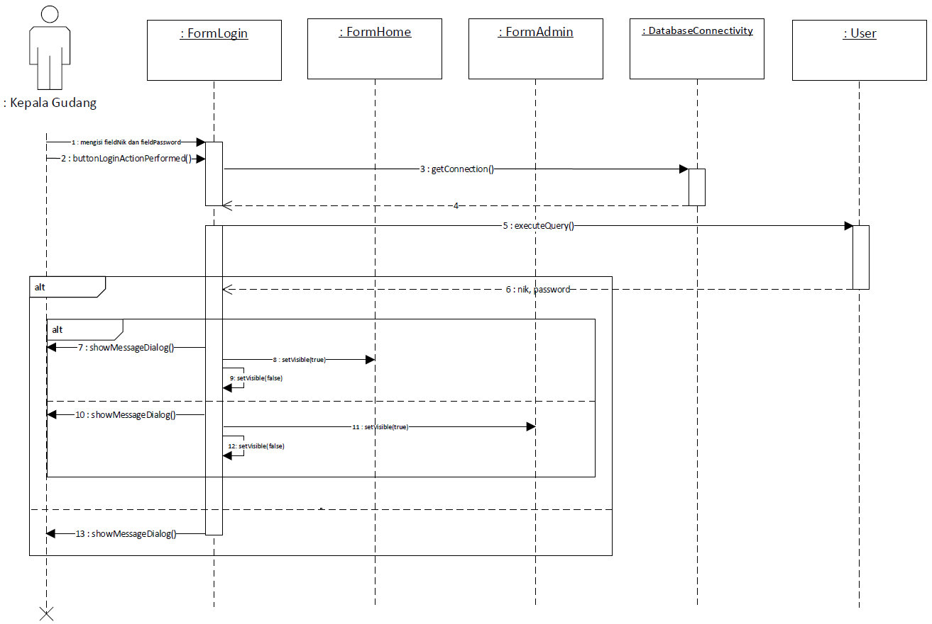

### ***Sequence Diagram* Pengelolaan_Produk**

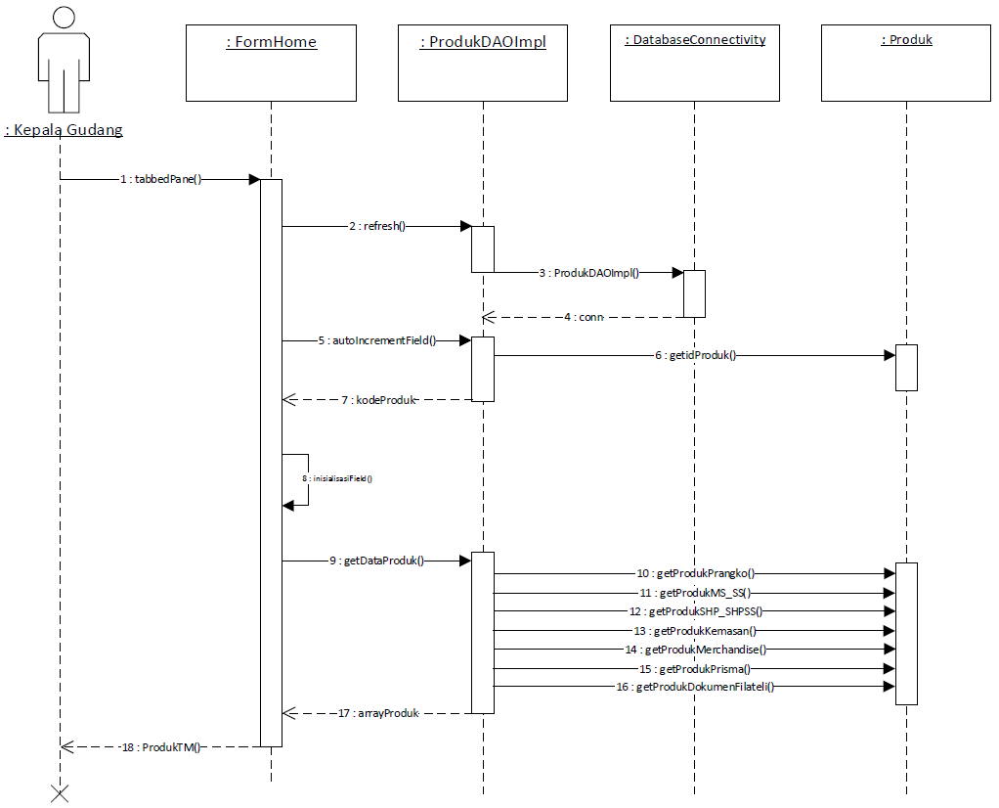

### ***Sequence Diagram* Tambah_Produk Prangko**

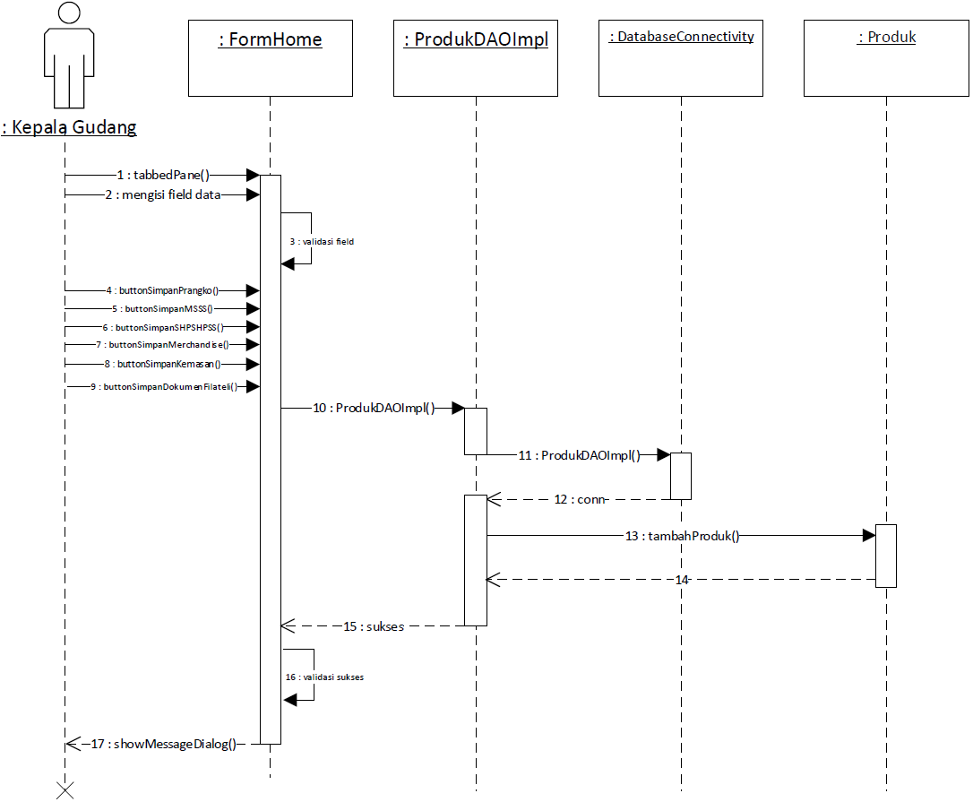

### ***Sequence Diagram* Ubah_Produk**

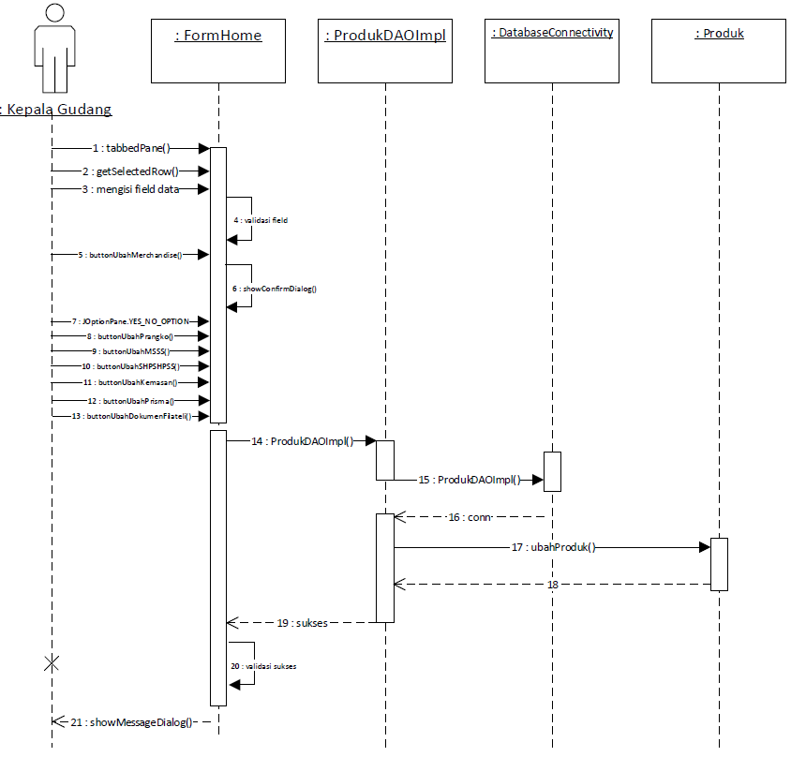

### ***Sequence Diagram* Hapus_Produk**

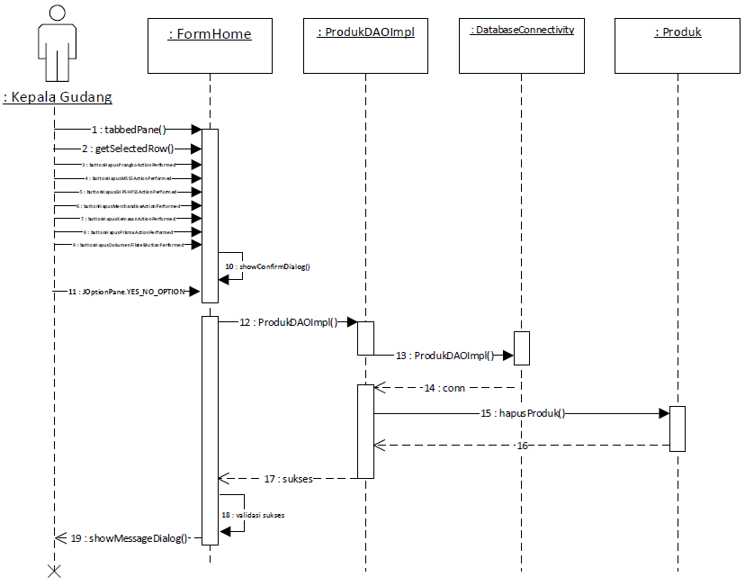

### ***Sequence Diagram* Reset_Produk**

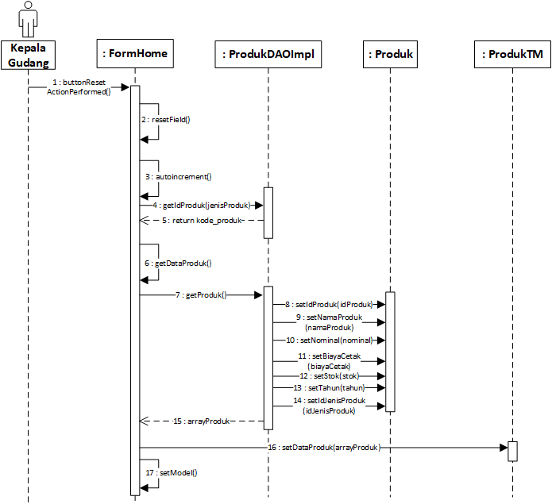

### ***Sequence Diagram* Cari_Produk**

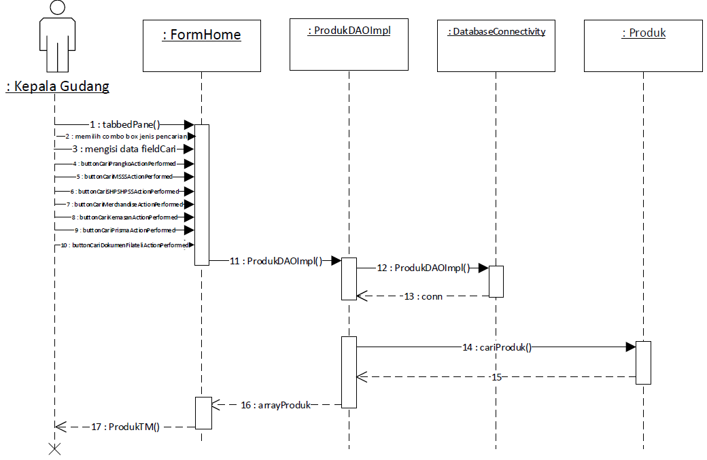

### ***Sequence Diagram* Recycle_Bin**

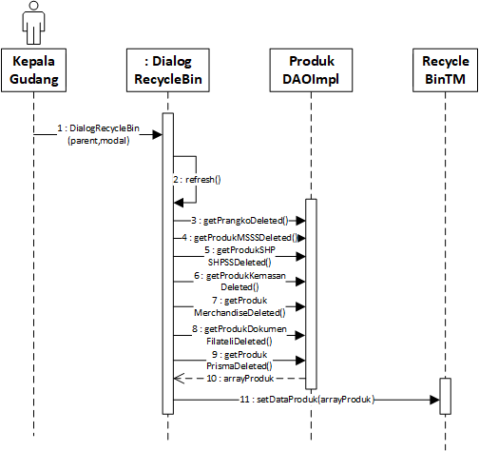

### ***Sequence Diagram* Restore**

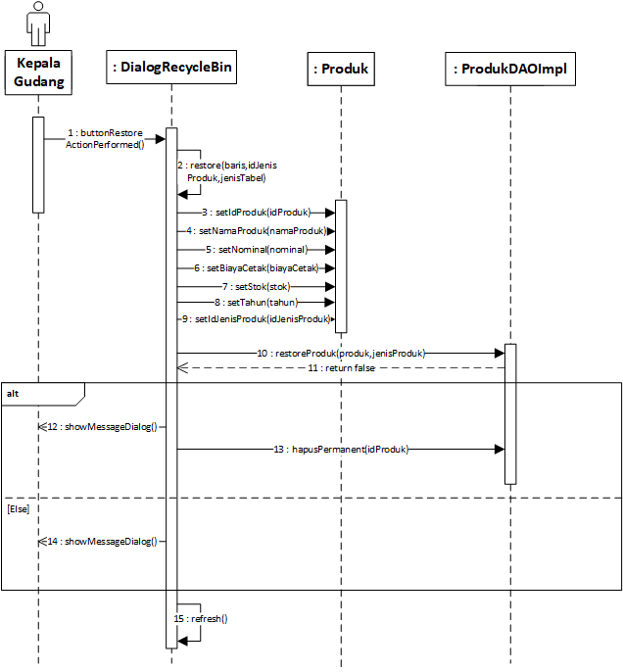

### ***Sequence Diagram* Refresh Recycle_Bin**

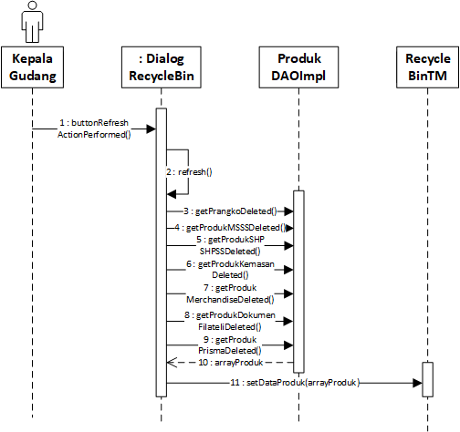

### ***Sequence Diagram* Pemesanan**

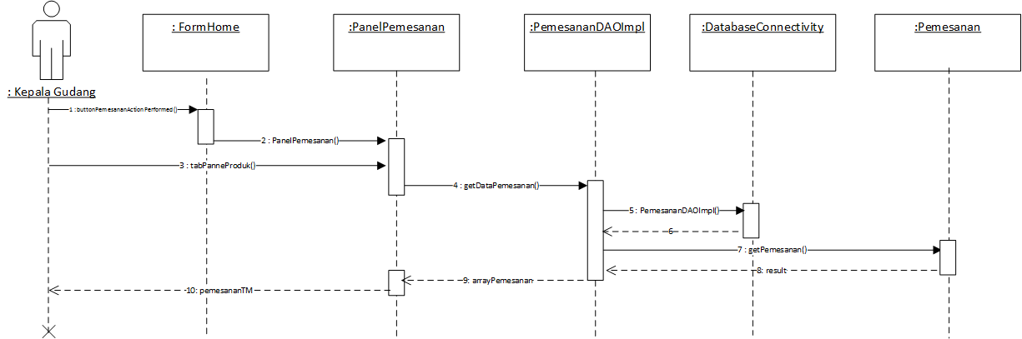

### ***Sequence Diagram* Tambah_Pemesanan_Prangko**

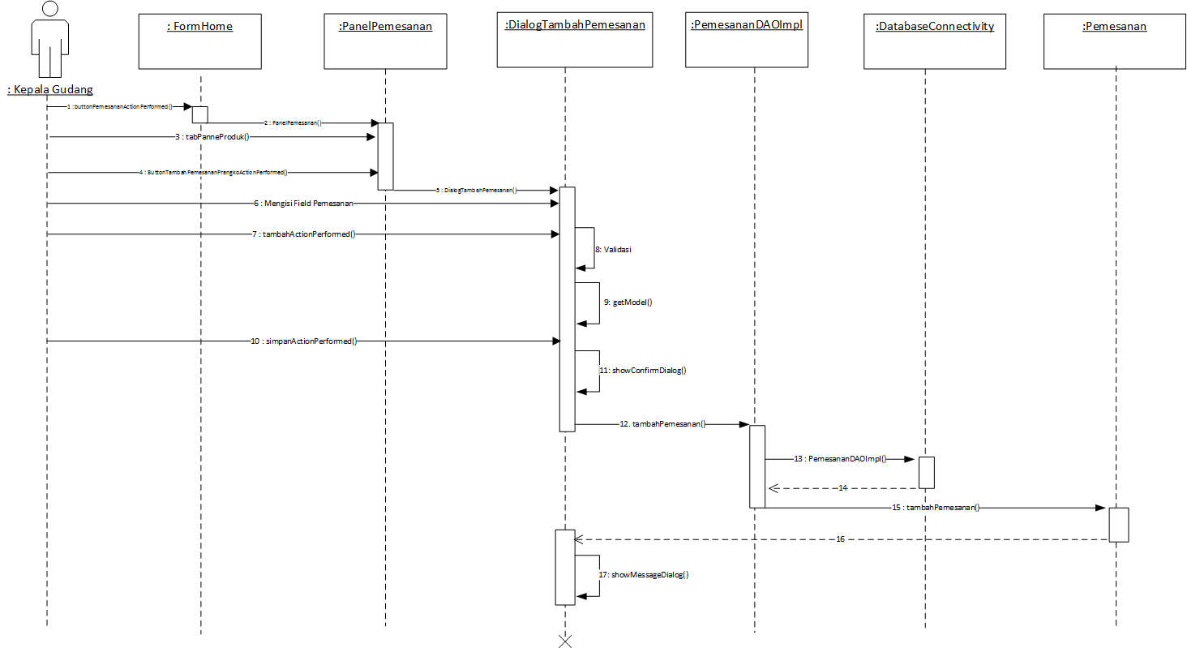

### ***Sequence Diagram* Tambah_Pemesanan_MSSS**

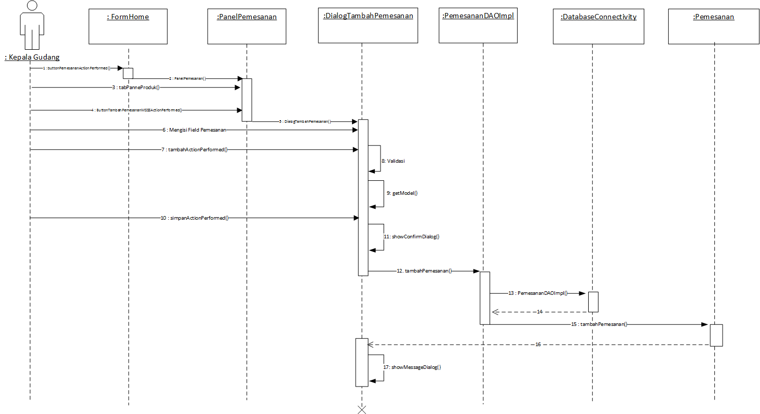

### ***Sequence Diagram* Tambah_Pemesanan_ SHPSHPSS**

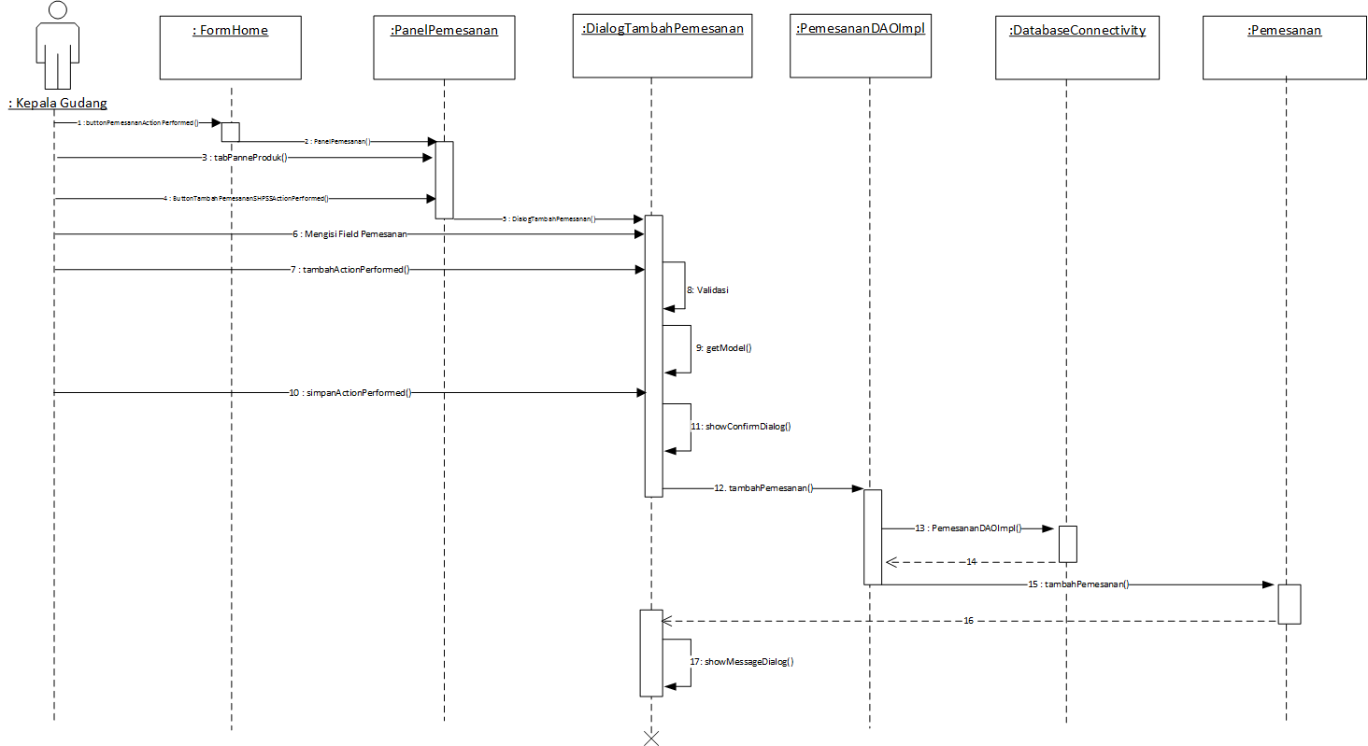

### ***Sequence Diagram* Tambah_Pemesanan_Kemasan**

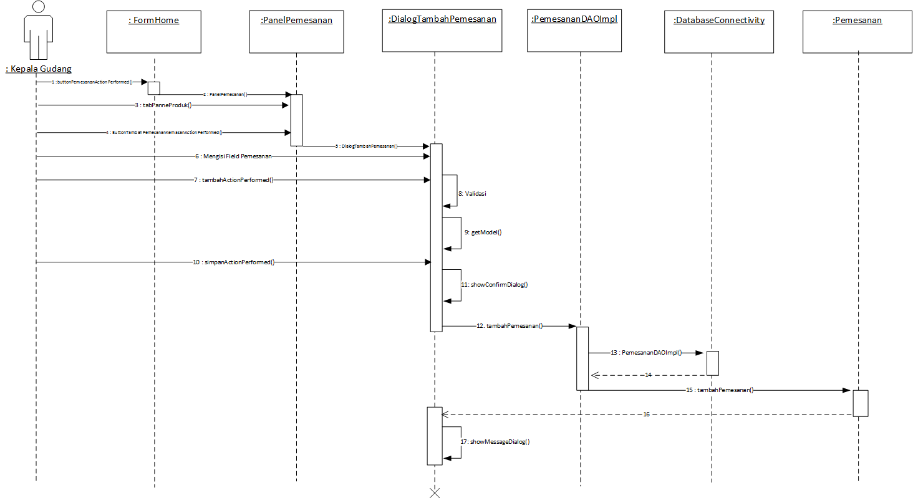

### ***Sequence Diagram* Tambah_Pemesanan_ Merchandise**

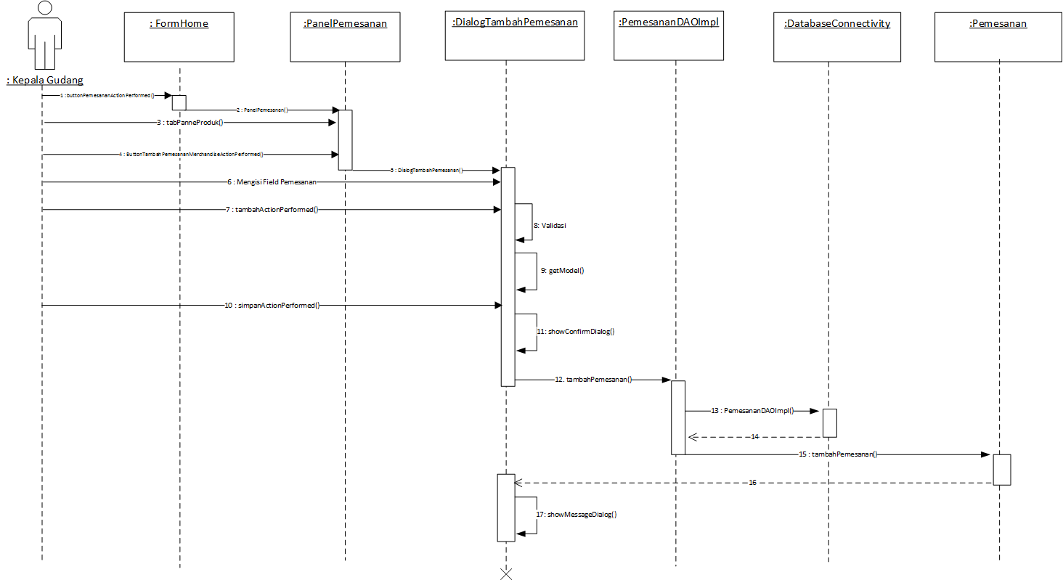

### ***Sequence Diagram* Tambah_Pemesanan_Prisma**

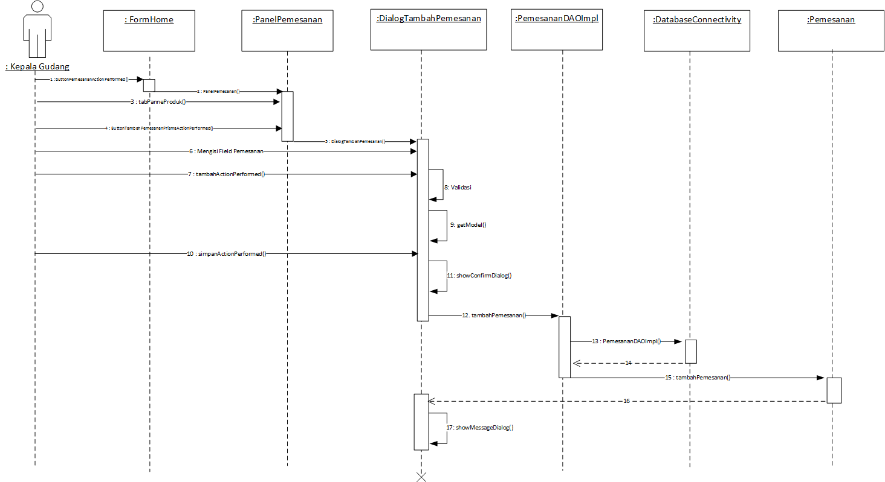

### ***Sequence Diagram* Tambah_Pemesanan_ Dokumen_Filateli**

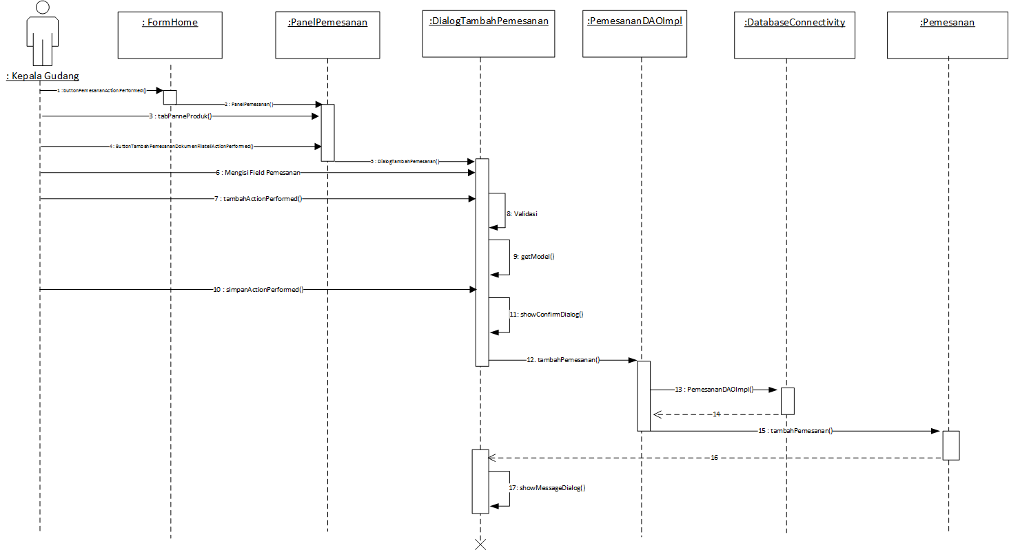

### ***Sequence Diagram* Cari_Pemesanan_Prangko**

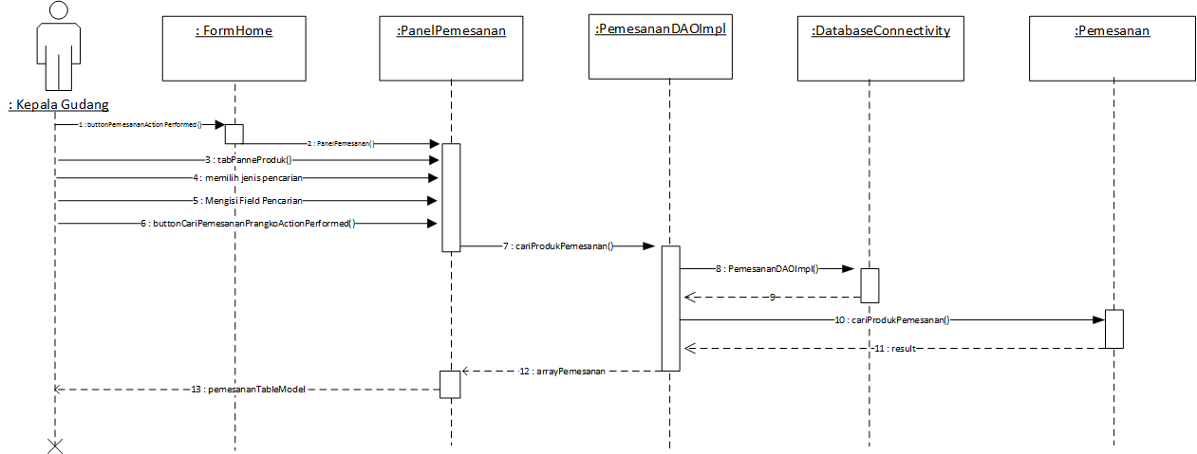

### ***Sequence Diagram* Cari_Pemesanan_ MSSS**

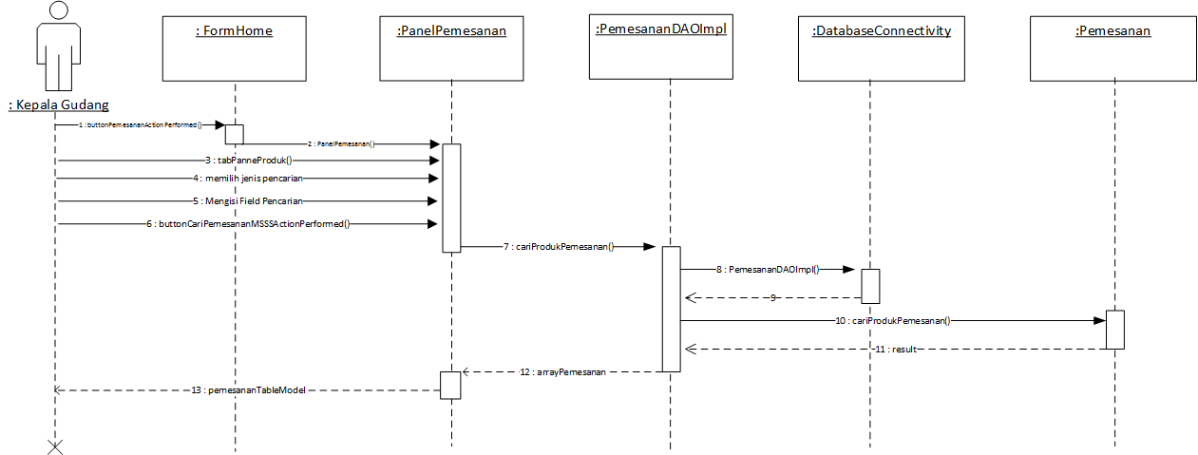

### ***Sequence Diagram* Cari_Pemesanan_ SHPSHPSS**

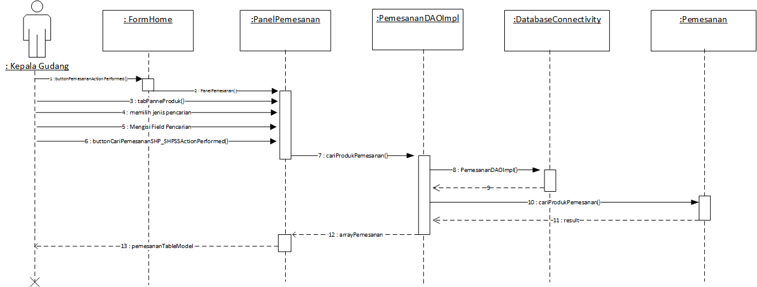

### ***Sequence Diagram* Cari_Pemesanan_ Kemasan**

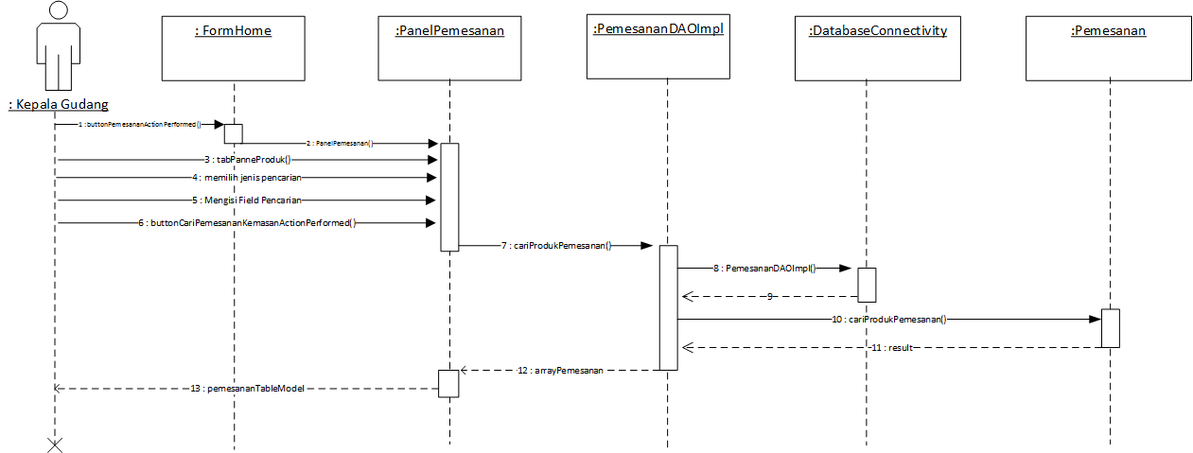

### ***Sequence Diagram* Cari_Pemesanan_ Merchandise**

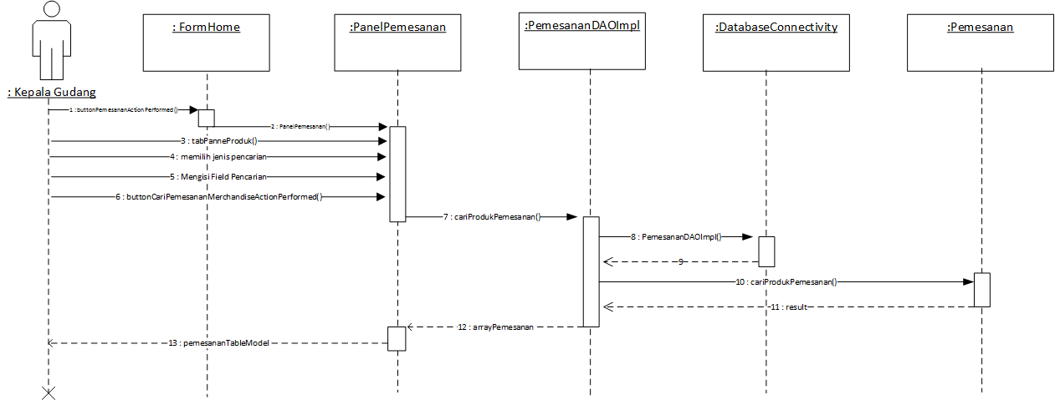

### ***Sequence Diagram* Cari_Pemesanan_ Prisma**

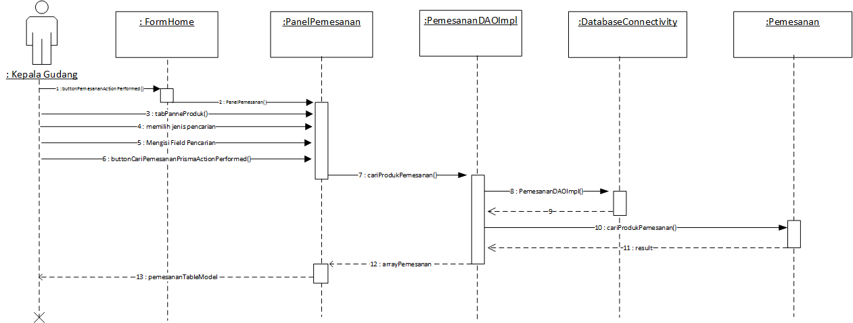

### ***Sequence Diagram* Cari_Pemesanan_ Dokumen_Filateli**

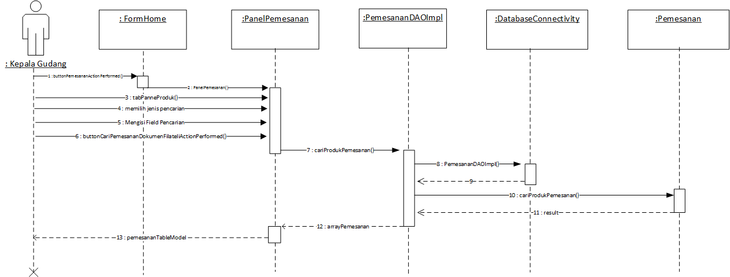

### ***Sequence Diagram* Penerimaan**

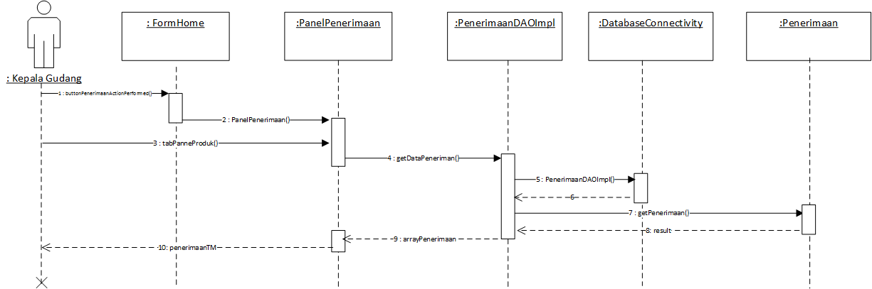

### ***Sequence Diagram* Tambah_Penerimaan_Prangko**

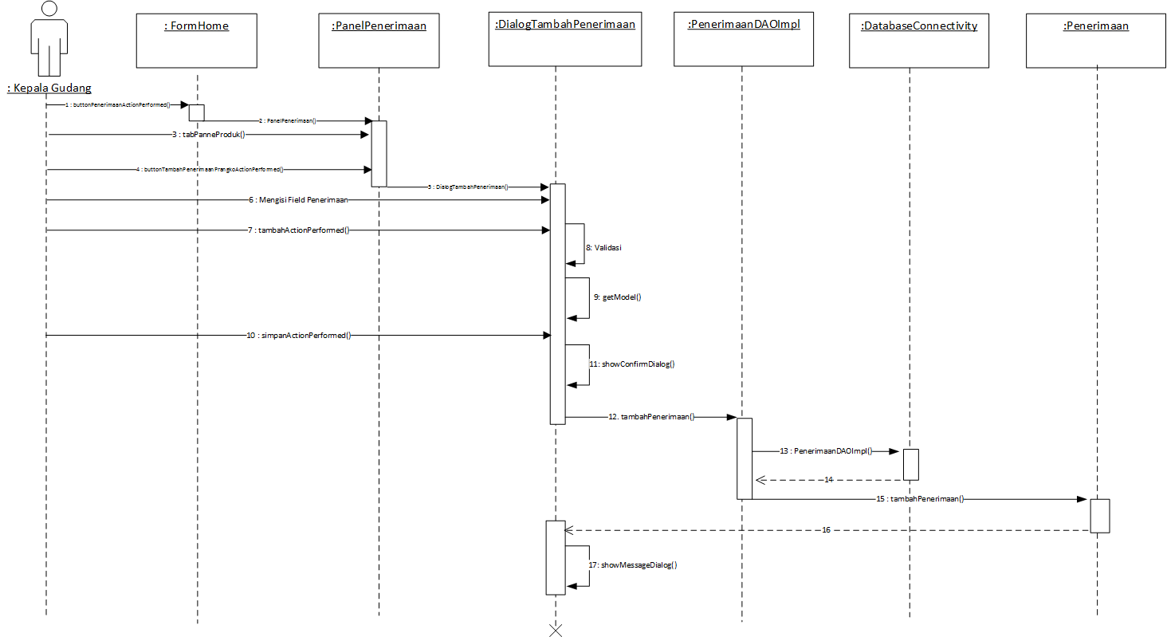

### ***Sequence Diagram* Tambah_Penerimaan_ MSSS**

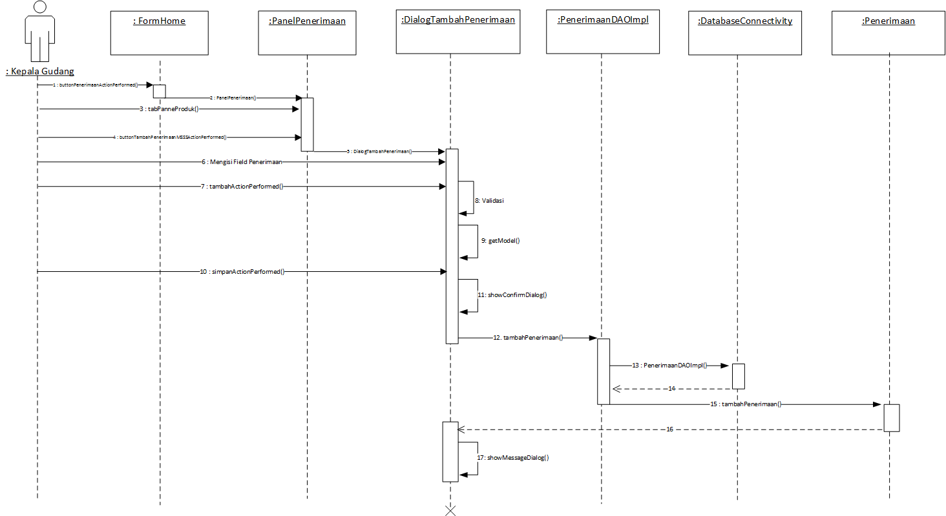

### ***Sequence Diagram* Tambah_Penerimaan_ SHPSHPSS**

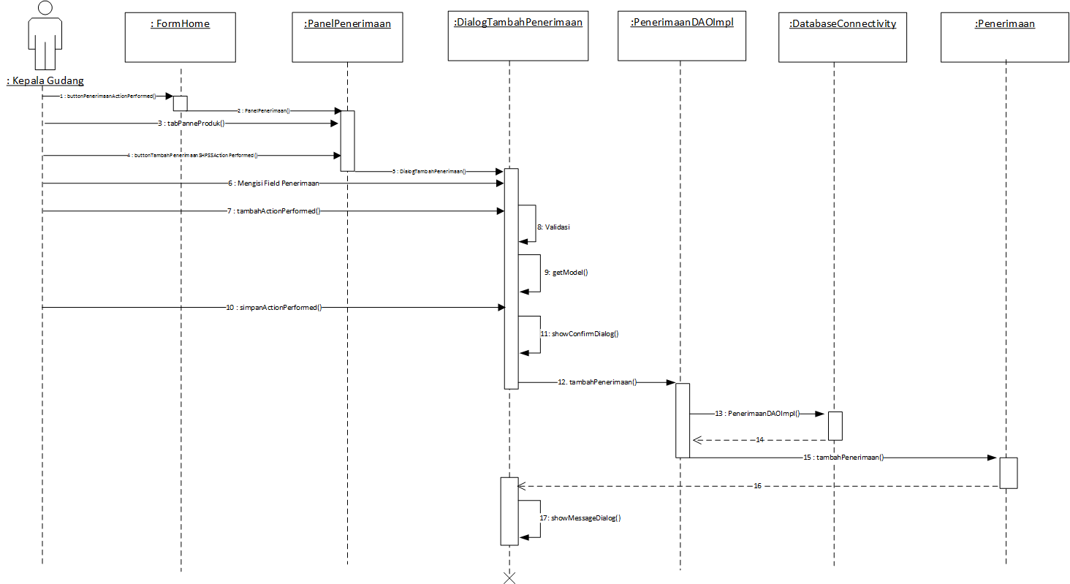

### ***Sequence Diagram* Tambah_Penerimaan_ Kemasan**

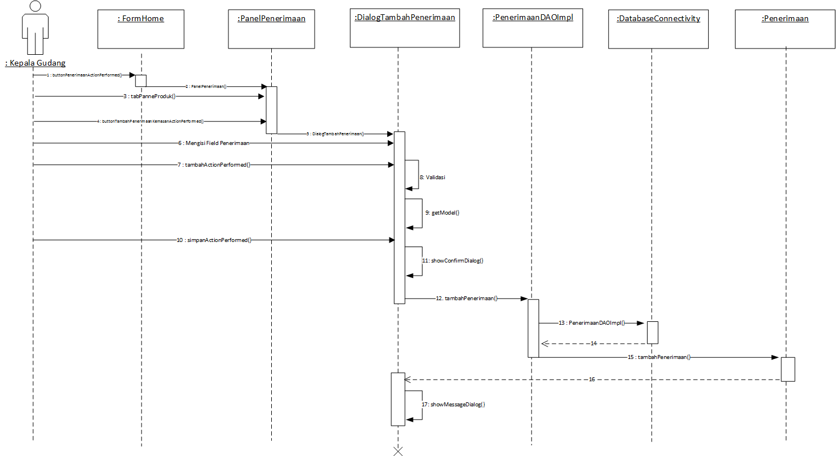

### ***Sequence Diagram* Tambah_Penerimaan_ Merchandise**

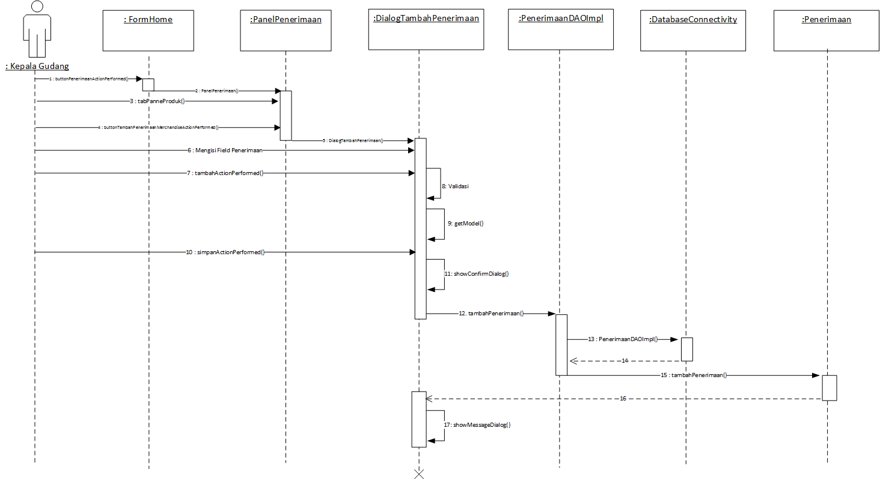

### ***Sequence Diagram* Tambah_Penerimaan_ Prisma**

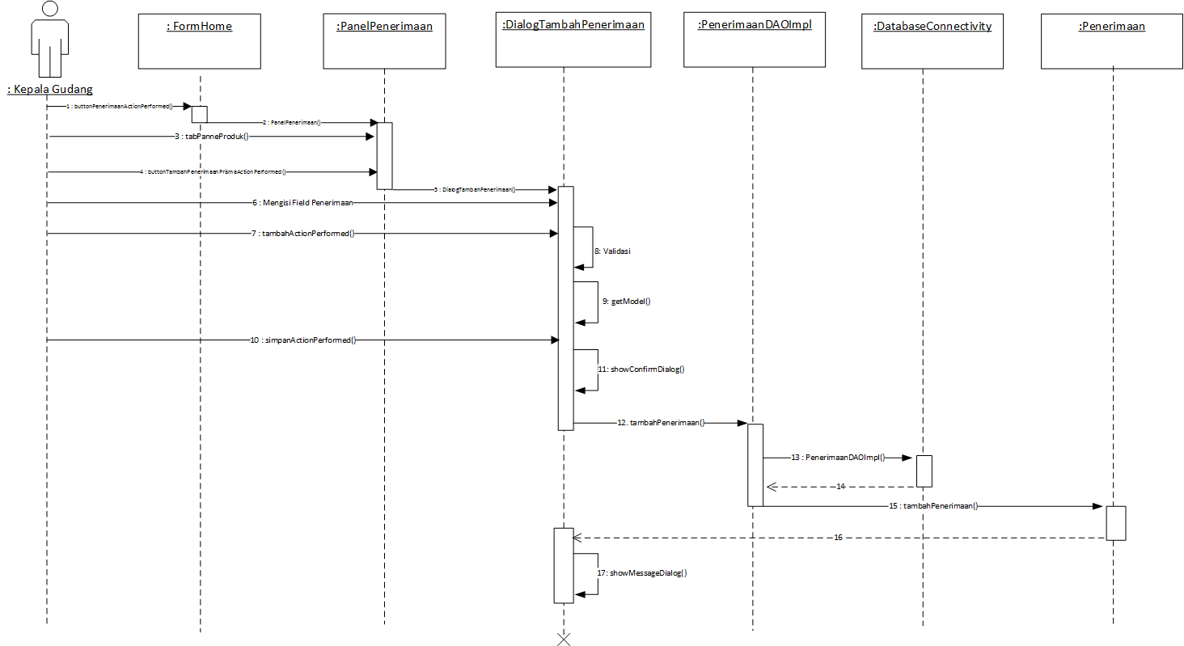

### ***Sequence Diagram* Tambah_Penerimaan_ Dokumen_Filateli**

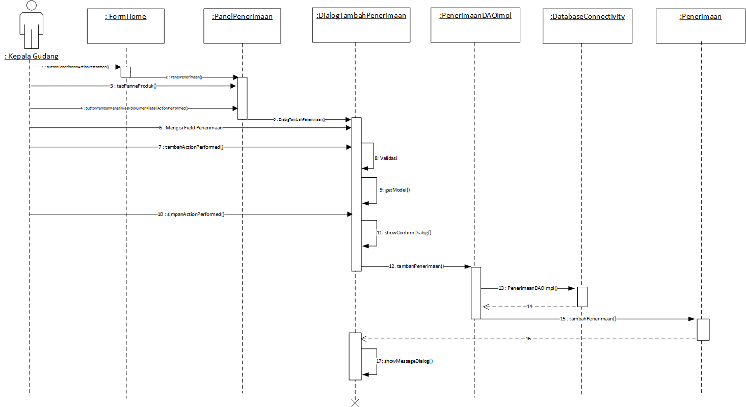

### ***Sequence Diagram* Cari_Penerimaan_Prangko**

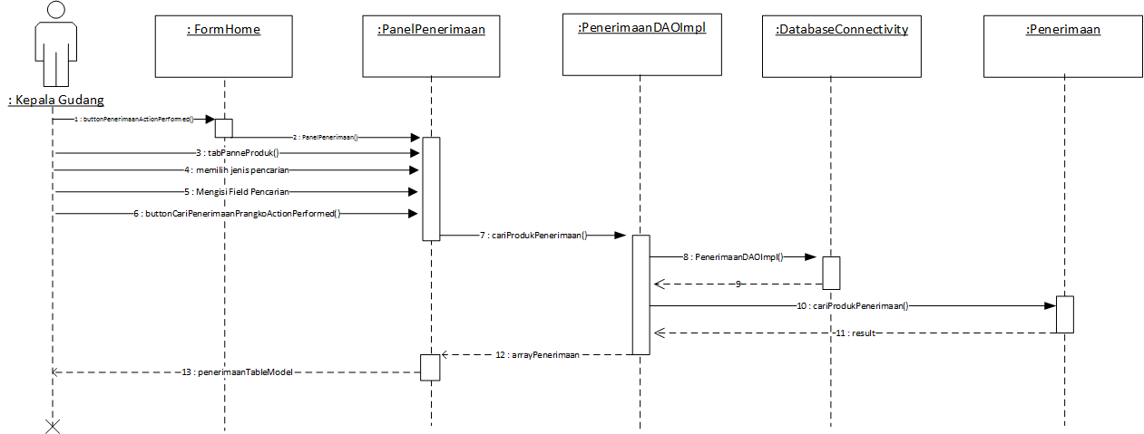

### ***Sequence Diagram* Cari_Penerimaan_ MSSS**

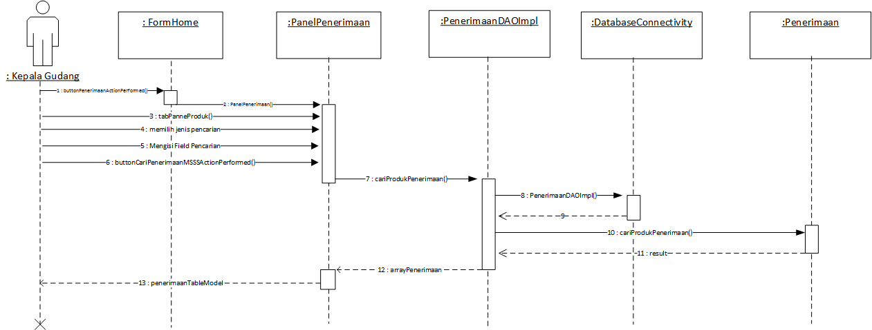

### ***Sequence Diagram* Cari_Penerimaan_SHPSHPSS**

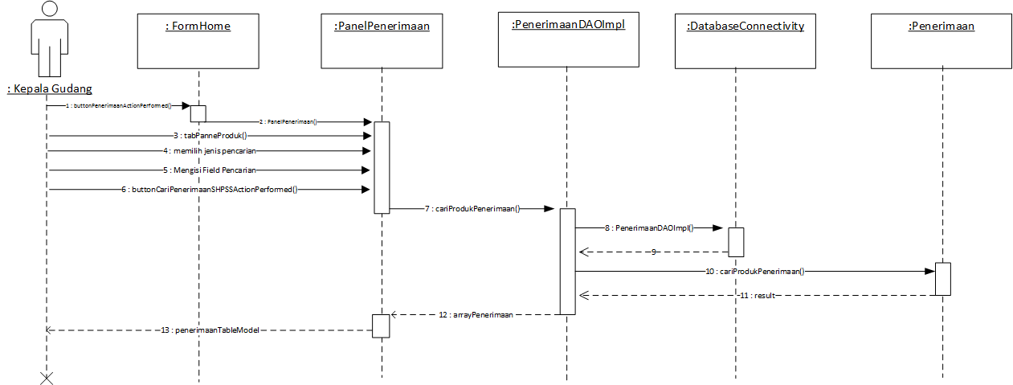

### ***Sequence Diagram* Cari_Penerimaan_ Kemasan**

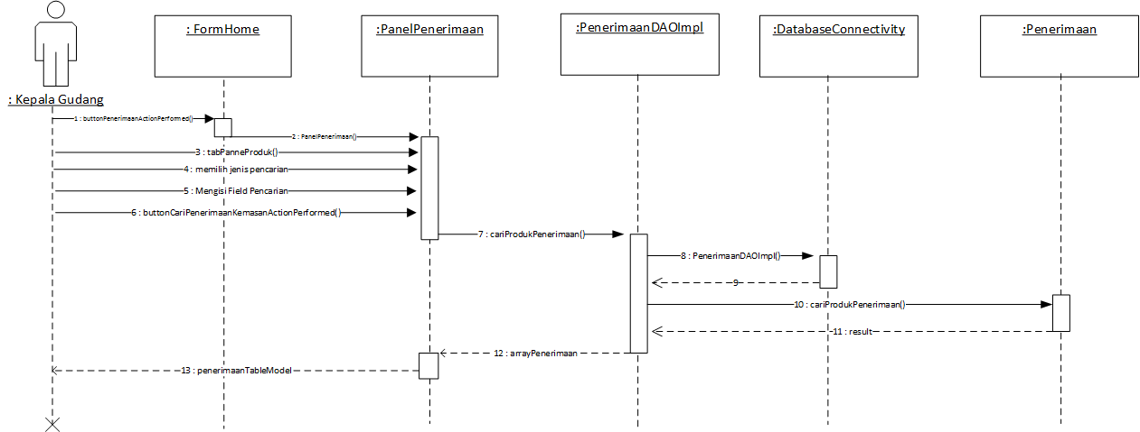

### ***Sequence Diagram* Cari_Penerimaan_Merchandise**

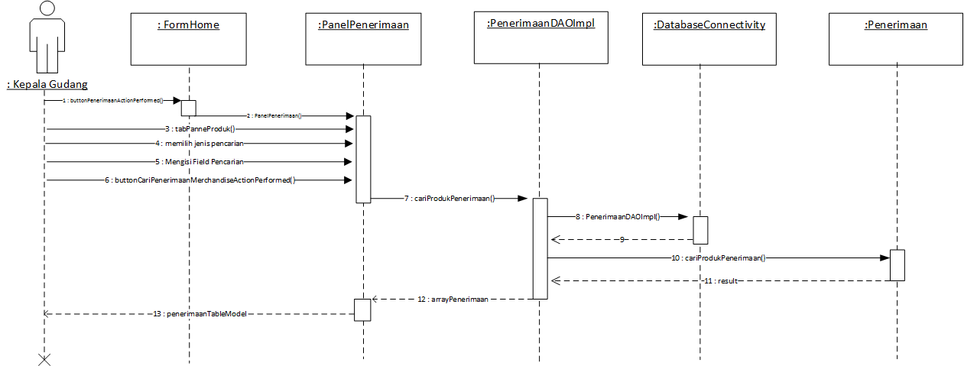

### ***Sequence Diagram* Cari_Penerimaan_ Prisma**

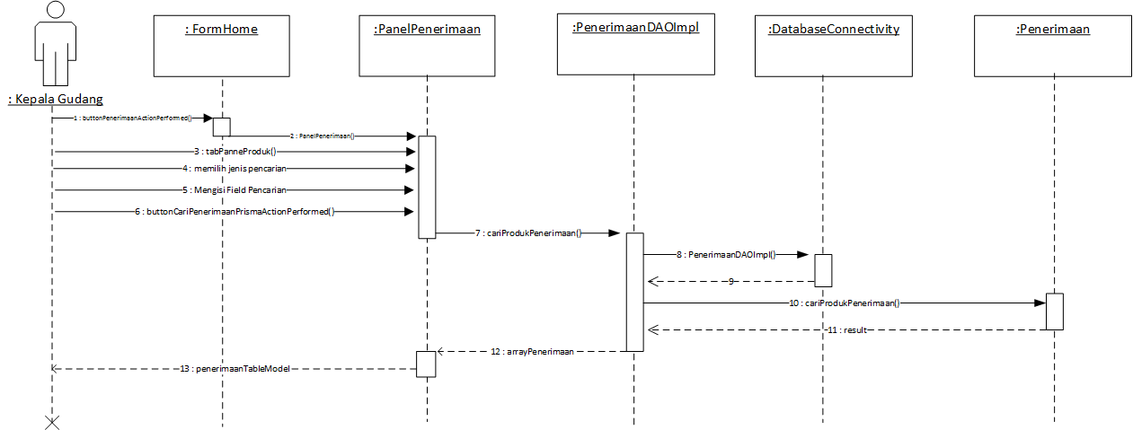

### ***Sequence Diagram* Cari_Penerimaan_Dokumen_Filateli**

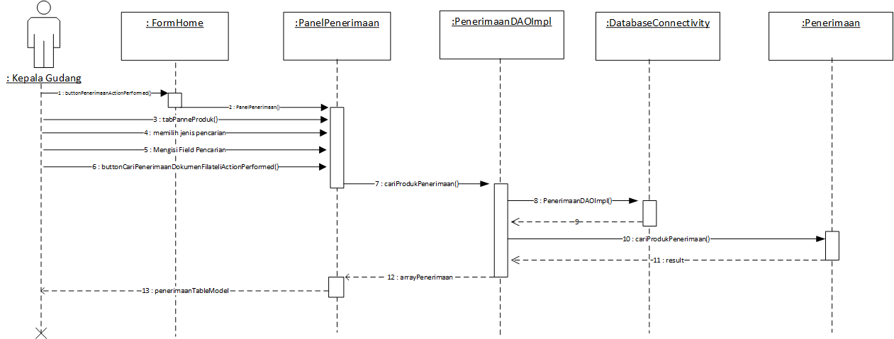

### ***Sequence Diagram* Pengiriman**

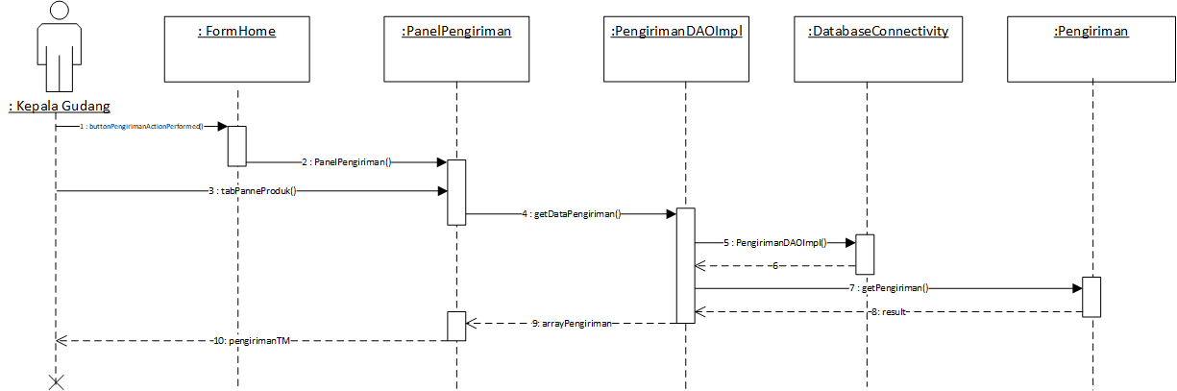

### ***Sequence Diagram* Tambah_Pengiriman_Prangko**

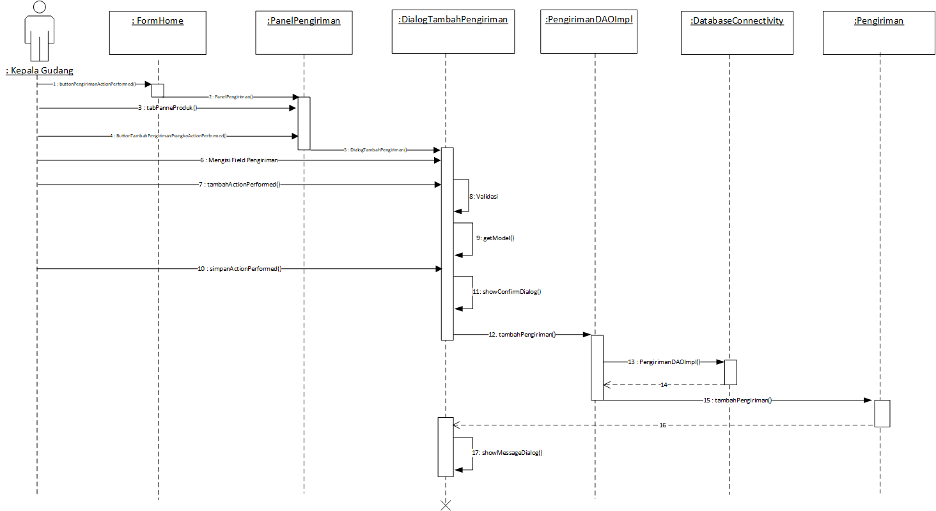

### ***Sequence Diagram* Tambah_Pengiriman_MSSS**

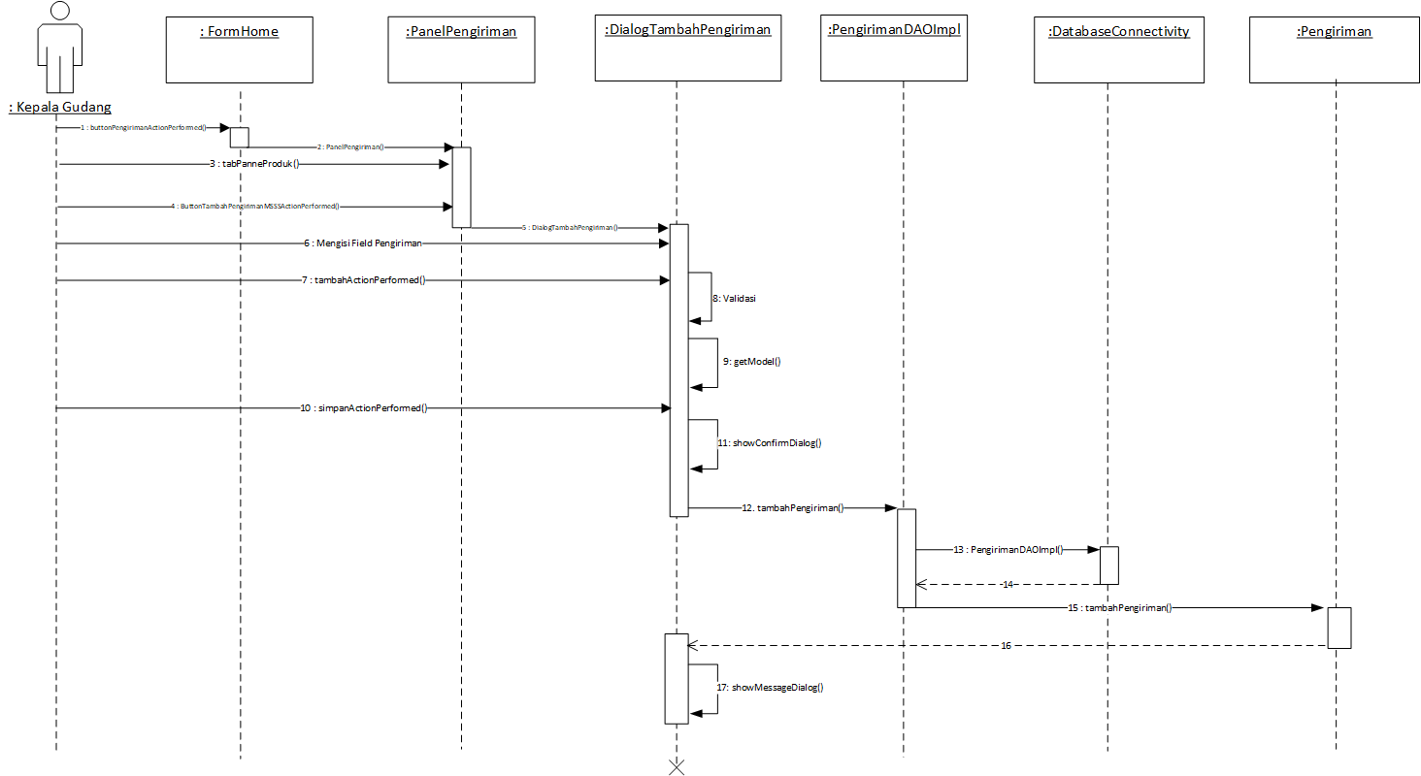

### ***Sequence Diagram* Tambah_Pengiriman_SHPSS**

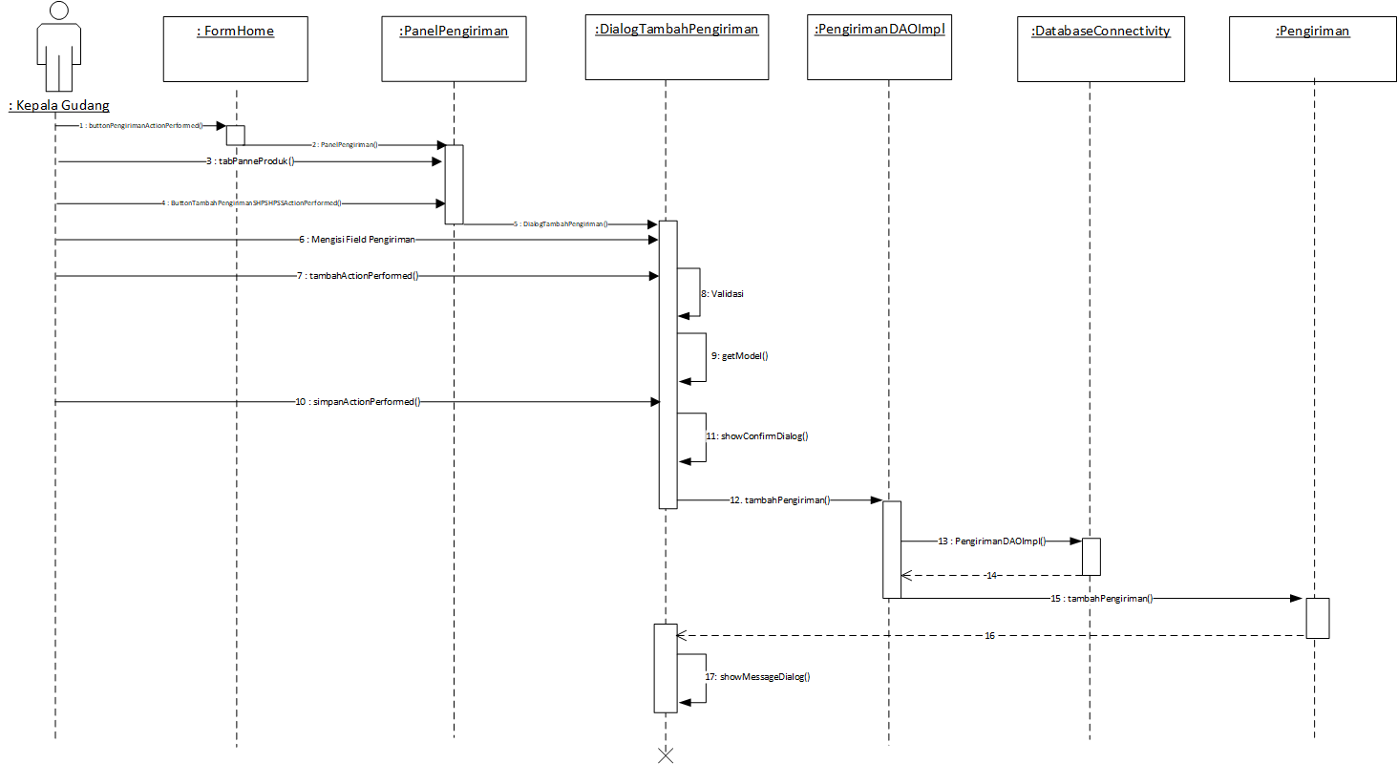

### ***Sequence Diagram* Tambah_Pengiriman_Kemasan**

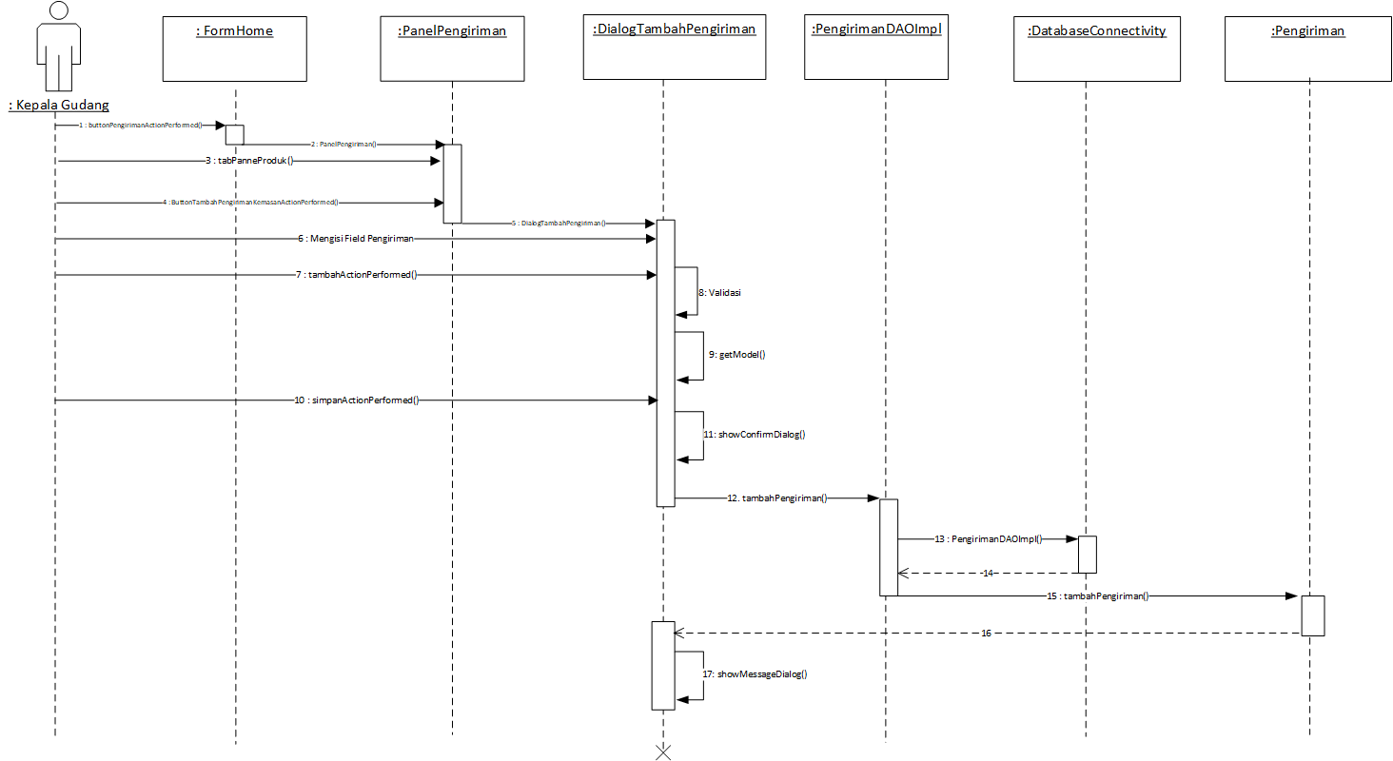

### ***Sequence Diagram* Tambah_Pengiriman_Prisma**

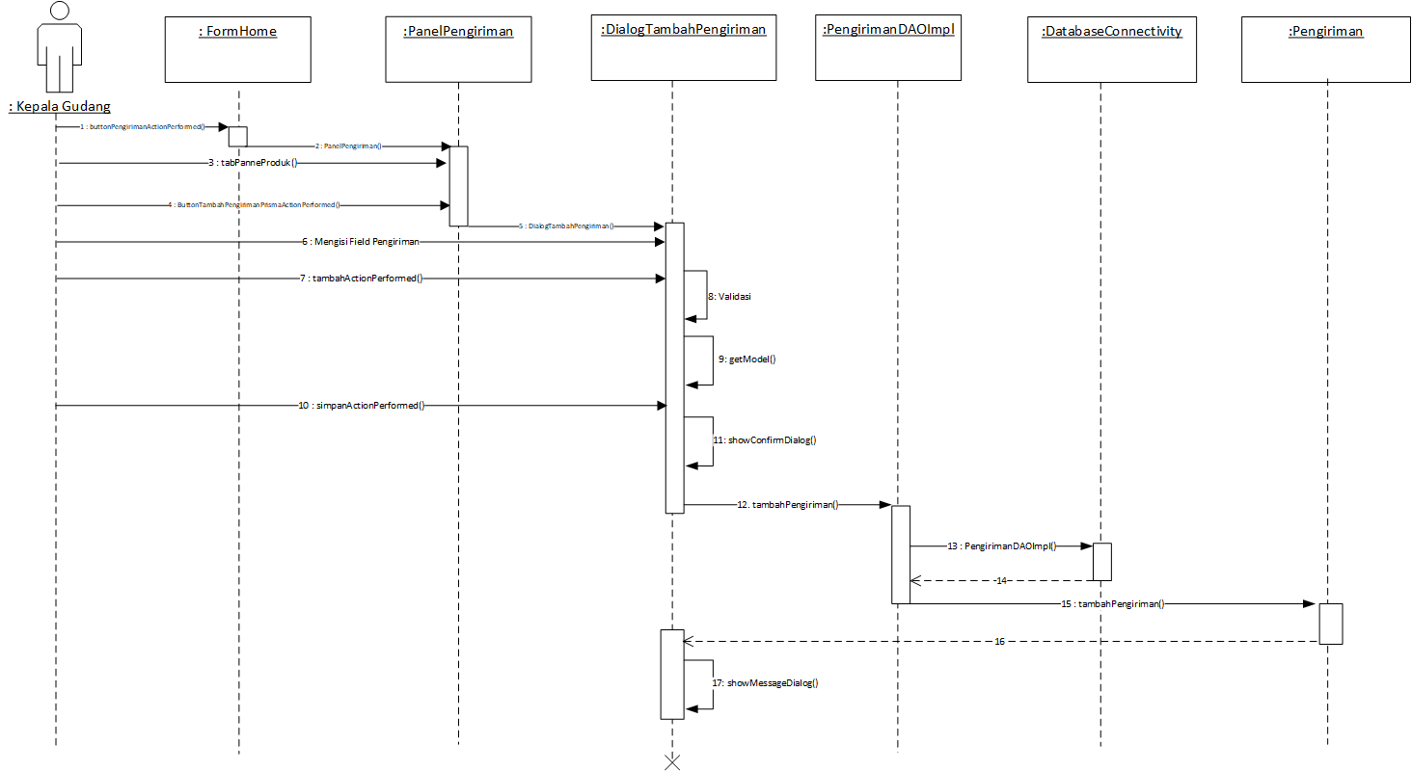

### ***Sequence Diagram* Tambah_Pengiriman_Merchandise**

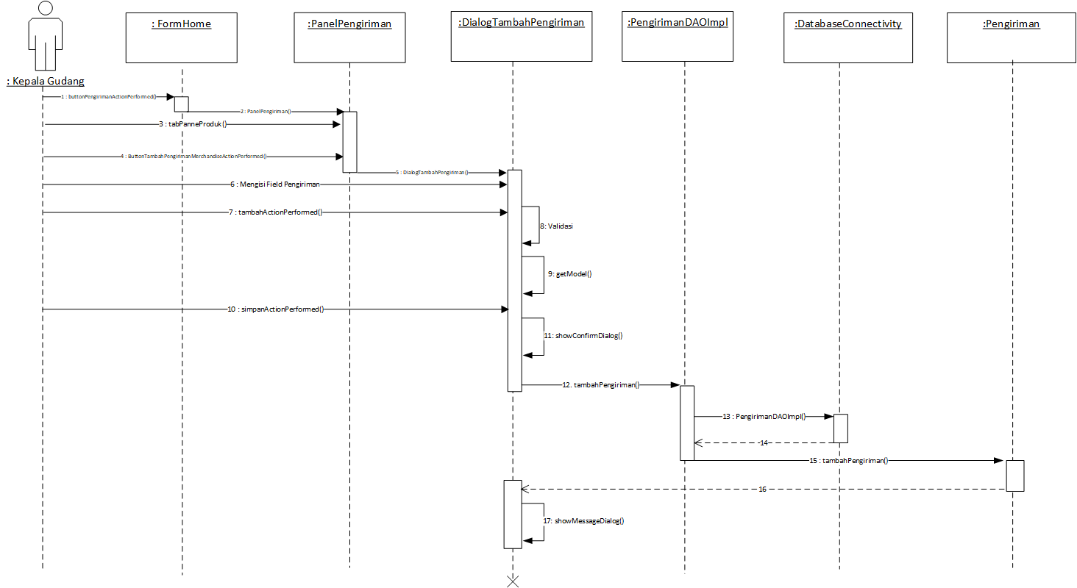

### ***Sequence Diagram* Tambah_Pengiriman_Dokumen_Filateli**

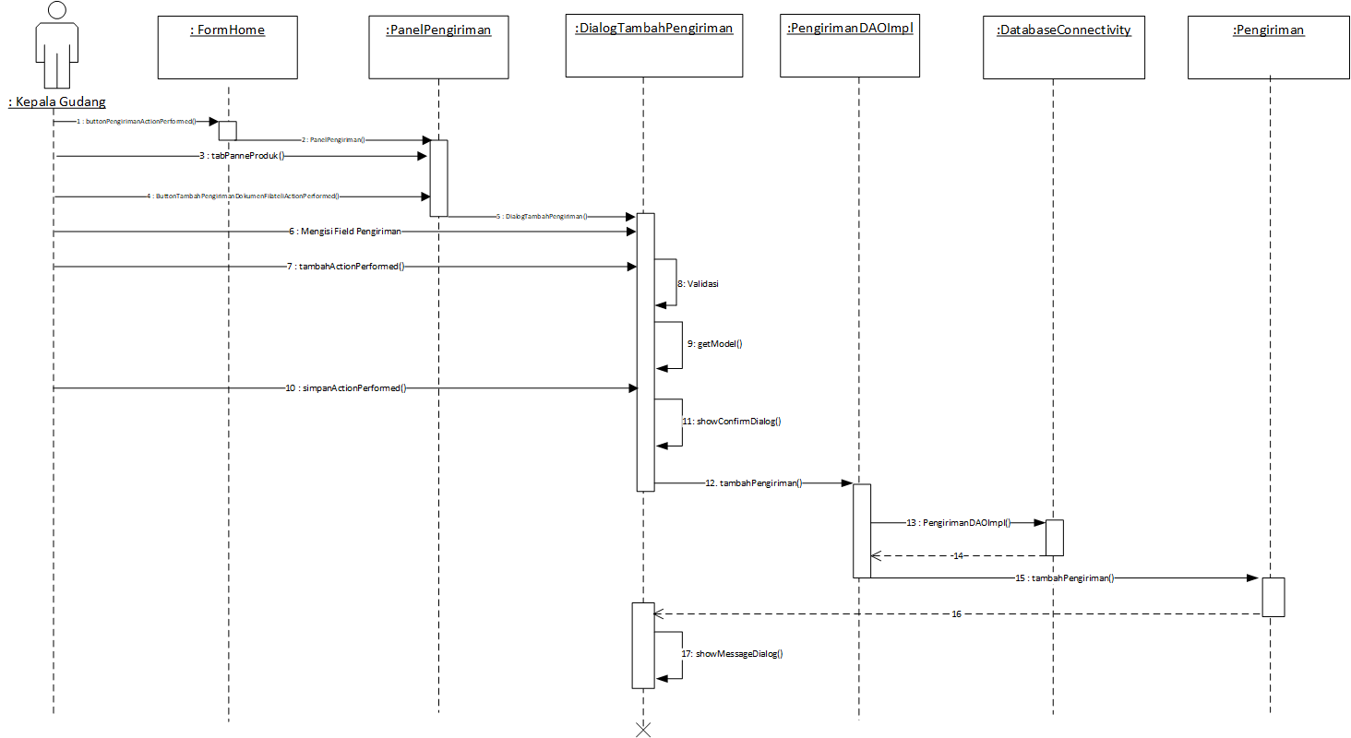

### ***Sequence Diagram* Cari_Pengiriman_Prangko**

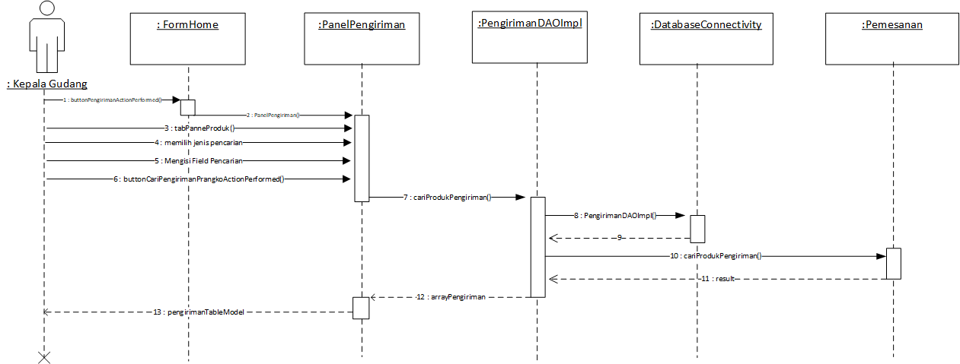

### ***Sequence Diagram* Cari_Pengiriman_MSSS**

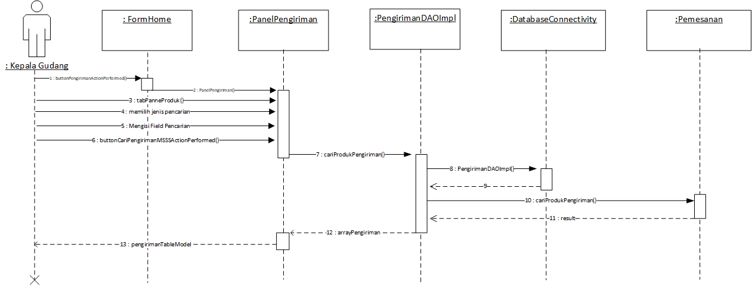

### ***Sequence Diagram* Cari_Pengiriman_Kemasan**

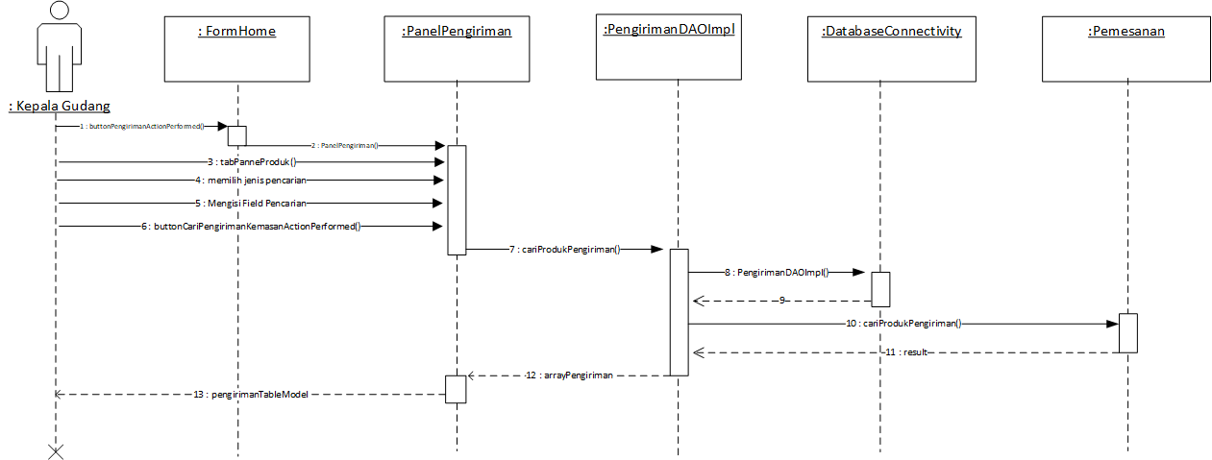

### ***Sequence Diagram* Cari_Pengiriman_Prisma**

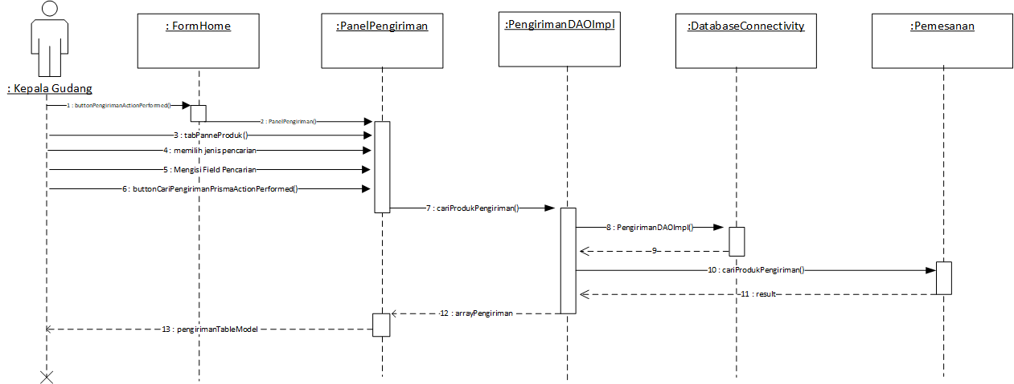

### ***Sequence Diagram* Pengembalian**

### ***Sequence Diagram* Tambah_Pengembalian**

### ***Sequence Diagram* Cari_Pengembalian**

### ***Sequence Diagram* Regional**

### ***Sequence Diagram* Tambah_Regional**

### ***Sequence Diagram* Ubah_Regional**

### ***Sequence Diagram* Hapus_Regional**

### ***Sequence Diagram* Cari Regional**

### ***Sequence Diagram* Pelaporan**

### ***Sequence Diagram* Export_Laporan**

## **Class Diagram**

### **Class Diagram Login**

## **Perancangan Sistem**

### **Perancangan Data**

#### **Entity Relationship Diagram (ERD)**

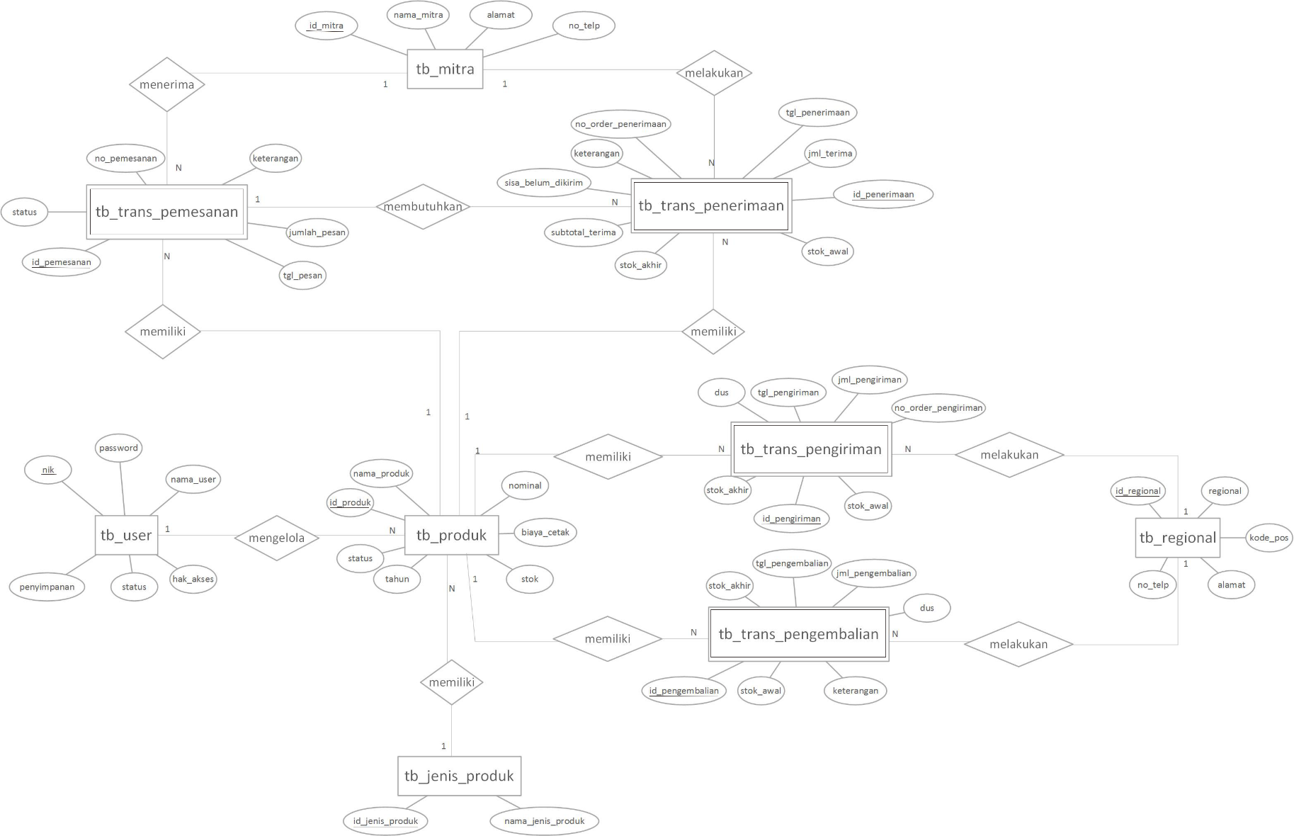

Gambar 3‑3 Entity Relationship Diagram (ERD)

#### **Skema Relasi**

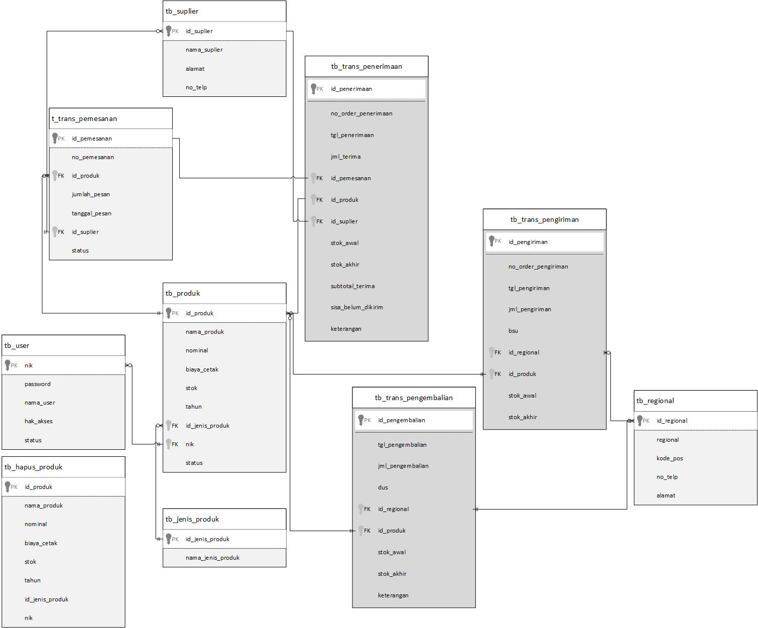

Gambar 3‑4 Skema Relasi

#### **Struktur File**

* + - * 1. Table tb_produk

|  |  |  |  |
| --- | --- | --- | --- |
| Nama Field | Tipe Data | Ukuran | Keterangan |
| Id_produk | Varchar | 11 | Primary key, not null |
| Nama_produk | Varchar | 100 | Not null |
| Nominal | Int | 11 | Not null |
| Biaya_cetak | Float |  | Not null |
| Stok | Int | 11 | Not null |
| Id_jenis_produk | Varchar | 5 | Foreign key, not null |
| nik | Varchar | 12 | Foreign key |
| Status | Varchar | 1 | Not null |

* + - * 1. Table tb_jenis_produk

|  |  |  |  |
| --- | --- | --- | --- |
| Nama Field | Tipe Data | Ukuran | Keterangan |
| Id_jenis_produk | Varchar | 5 | Primary key, not null |
| Nama_jenis_produk | Varchar | 100 | Not null |

* + - * 1. Table tb_user

|  |  |  |  |
| --- | --- | --- | --- |
| Nama Field | Tipe Data | Ukuran | Keterangan |
| Nik | Varchar | 12 | Primary key, not null |
| Password | Varchar | 30 | Not null |
| Nama_user | Varchar | 50 | Not null |
| Hak_akses | Varchar | 2 | Not null |
| Status | Varchar | 1 | Not null |
| Penyimpanan | Varchar | 150 | Not null |

* + - * 1. Table tb_regional

|  |  |  |  |
| --- | --- | --- | --- |
| Nama Field | Tipe Data | Ukuran | Keterangan |
| Id_regional | Varchar | 3 | Primary key, not null |
| Regional | Varchar | 100 | Not null |
| Kode_pos | Varchar | 5 | Not null |
| No_telp | Varchar | 9 | null |
| Alamat | Varchar | 100 | Not null |

* + - * 1. Table tb_mitra

|  |  |  |  |
| --- | --- | --- | --- |
| Nama Field | Tipe Data | Ukuran | Keterangan |
| Id_mitra | Varchar | 5 | Primary key, not null |
| Nama_mitra | Varchar | 50 | Not null |
| Alamat | Varchar | 100 | Not null |
| No_telp | Varchar | 15 | Null |

* + - * 1. Table trans_pemesanan

|  |  |  |  |
| --- | --- | --- | --- |
| Nama Field | Tipe Data | Ukuran | Keterangan |
| Id_pemesanan | Varchar | 10 | Primary key, not null |
| No_pemesanan | Varchar | 10 | Not null |
| Id_produk | Varchar | 11 | Not null |
| Jumlah_pesan | Int | 11 | Not null |
| Tgl_pesan | Date |  | Not null |
| Id_mitra | Varchar | 5 | Foreign key |
| Status | Varchar | 1 | Not null |

* + - * 1. Table trans_penerimaan

|  |  |  |  |
| --- | --- | --- | --- |
| Nama Field | Tipe Data | Ukuran | Keterangan |
| Id_penerimaan | Varchar | 10 | Primary key, not null |
| No_order_penerimaan | Varchar | 14 | Not null |
| Tgl_penerimaan | Date |  | Not null |
| Jml_terima | Int | 11 | Not null |
| Id_pemesanan | Varchar | 10 | Foreign key, not null |
| Id_produk | Varchar | 11 | Foreign key, not null |
| Id_mitra | Varchar | 11 | Foreign key, not null |
| Stok_awal | Int | 11 | Not null |
| Stok_akhir | Int | 11 | Not null |
| Subtotal_terima | Int | 11 | Not null |
| Sisa_belum_dikirim | Int | 11 | Not null |
| Keterangan | Text |  | Null |

* + - * 1. Table trans_pengiriman

|  |  |  |  |
| --- | --- | --- | --- |
| Nama Field | Tipe Data | Ukuran | Keterangan |
| Id_pengiriman | Varchar | 10 | Primary key, not null |
| No_order_pengiriman | Varchar | 7 | Not null |
| Tgl_pengiriman | Date |  | Not null |
| Jml_pengiriman | Int | 11 | Not null |
| Bsu | float |  | Not null |
| Id_regional | Varchar | 5 | Foreign key , Not null |
| Id_produk | Varchar | 11 | Foreign key , Not null |
| Stok_awal | Int | 11 | Not null |
| Stok_akhir | Int | 11 | Not null |

* + - * 1. Table trans_pengembalian

|  |  |  |  |
| --- | --- | --- | --- |
| Nama Field | Tipe Data | Ukuran | Keterangan |
| Id_pengembalian | Varchar | 10 | Primary key, not null |
| Tgl_pengembalian | Date |  | Not null |
| Jml_pengembalian | Int | 11 | Not null |
| Dus | smallInt | 6 | Not null |
| Id_regional | Varchar | 5 | Foreign key, Not null |
| Id_produk | Varchar | 11 | Foreign key, Not null |
| Stok_awal | Varchar | 11 | Not null |
| Stok_akhir | Varchar | 11 | Not null |
| Keterangan | Text |  | null |

## **Implementasi Sistem**

### **Implementasi Data**

#### **Model**

#### **View**

#### **Controller**

### **Implementasi Antarmuka**

#### **Antarmuka Login**